Documentación Técnica Detallada
Clasificación de Frescura de Pescado — 10 Modelos, Validación Cruzada 5-fold

Dataset DNC (DataSetNotClean) — 8,000 imágenes balanceadas (4,000 fresco / 4,000 no_fresco)
Cálculos por epoch, por fold y pooled — con fórmulas, gráficas y datos trazables a los archivos fuente

1. Metodología
1.1 Partición de datos (split)
Las 8,000 imágenes se dividen con StratifiedKFold(n_splits=5, shuffle=True, random_state=42) en 5 particiones de 20% (1,600 imágenes) cada una, sin solape entre sí. Del 80% restante de cada fold se separa además un 15% para validación (train_test_split, stratify=labels, random_state=42).
Fold i: Test_i (20%, fijo) | Train_i (68%) | Val_i (12%) [i = 1..5]
1.2 Entrenamiento por fold
Por cada combinación (modelo, fold) — 50 en total — se entrena desde pesos ImageNet, fine-tuning completo, hasta 30 epochs con early stopping (paciencia=7 epochs sin mejora). En cada epoch se mide val_F1 sobre el 15% de validación de ese fold; el checkpoint (peso del modelo) se sobrescribe únicamente cuando ese val_F1 supera al mejor visto hasta ese momento en el mismo fold.
Al terminar el entrenamiento (por agotar los 30 epochs o por early stopping), se recarga el MEJOR checkpoint guardado (no el peso del último epoch) y se evalúa UNA sola vez contra el 20% de test de ese fold — nunca visto ni en entrenamiento ni en validación.
1.3 Resultado pooled (metodología usada para reportar cada modelo)
Las predicciones de test de los 5 folds se concatenan (8,000 predicciones en total, cada imagen evaluada una sola vez, siempre por un checkpoint que nunca la vio en entrenamiento) y las métricas finales se calculan UNA vez sobre ese total — matemáticamente equivalente a sumar las 5 matrices de confusión celda a celda, porque los folds son disjuntos y cubren el 100% de las imágenes exactamente una vez.
Matriz_pooled = Matriz_fold1 + Matriz_fold2 + Matriz_fold3 + Matriz_fold4 + Matriz_fold5
1.4 Arquitectura del sistema
Hardware, sistema operativo, librerías y flujo de datos entre los scripts del pipeline — desde el dataset hasta los entregables finales.
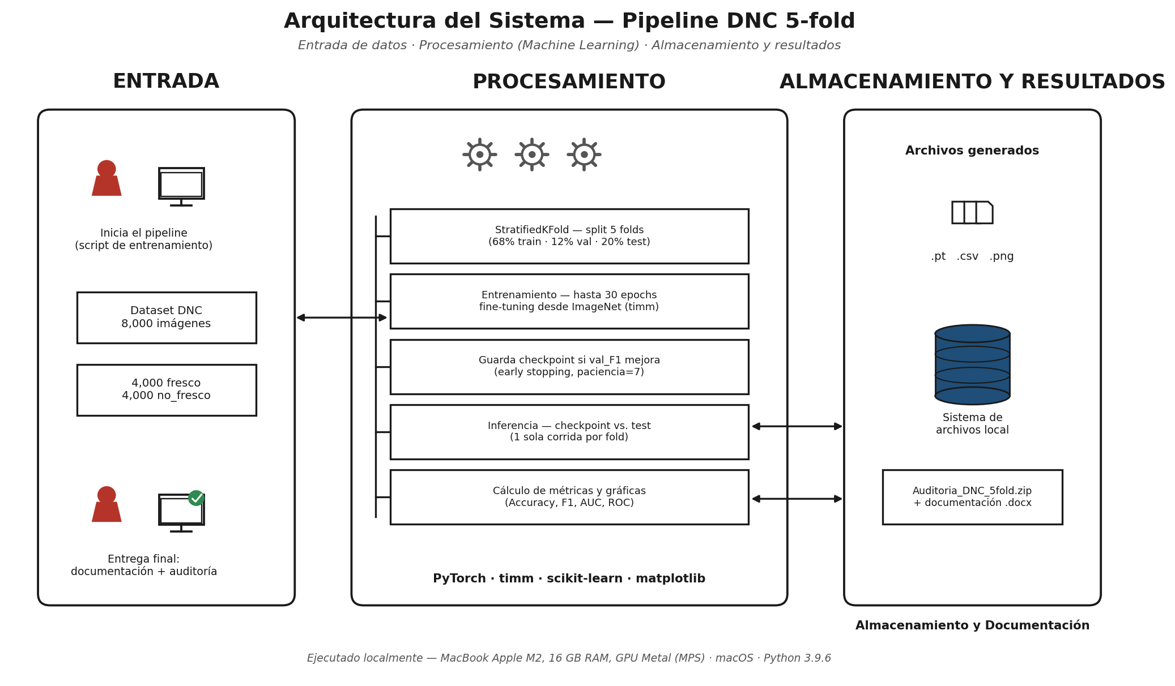
Especificaciones técnicas del entorno de ejecución:
Componente | Detalle
Hardware | MacBook con chip Apple M2, 16 GB de RAM unificada
Acelerador | GPU integrada vía Metal Performance Shaders (MPS) — torch.backends.mps
Sistema operativo | macOS (Darwin)
Intérprete Python | Python 3.9.6 (/usr/bin/python3)
Deep learning | PyTorch + torchvision (entrenamiento, tensores, transforms)
Model zoo | timm — arquitecturas ViT, Swin, DenseNet, ResNet, MobileNet, EfficientNet
ML utilitario | scikit-learn — StratifiedKFold, train_test_split, confusion_matrix, roc_curve, roc_auc_score
Datos y cálculo | pandas, numpy — CSV, matrices, métricas
Visualización | matplotlib — curvas ROC, matrices de confusión, curvas de entrenamiento
Documentación | python-docx, openpyxl — generación de reportes .docx y .xlsx

2. Glosario de fórmulas
Todas las métricas parten de una matriz de confusión 2x2 (fresco vs no_fresco). TP/TN/FP/FN se definen tomando cada clase como positiva por turno (one-vs-rest), y las versiones reportadas son el promedio macro entre las 2 clases.

2.1 Qué significa cada sigla (TP, FP, FN, TN)
Estas 4 siglas son la base de TODAS las fórmulas de este documento. Se definen tomando una clase como "positiva" (la que se está evaluando en esa fila de la tabla) y la otra como "negativa":
Sigla | Nombre completo | Qué significa
TP | Verdadero Positivo (True Positive) | Era de esta clase Y el modelo acertó (la predijo)
FP | Falso Positivo (False Positive) | NO era de esta clase, pero el modelo la predijo como si lo fuera (falsa alarma)
FN | Falso Negativo (False Negative) | SÍ era de esta clase, pero el modelo predijo la otra (no la detectó)
TN | Verdadero Negativo (True Negative) | NO era de esta clase Y el modelo tampoco la predijo (acertó al descartarla)

Ejemplo con la clase "fresco": TP = imágenes fresco que el modelo dijo fresco. FP = imágenes no_fresco que el modelo dijo (por error) fresco. FN = imágenes fresco que el modelo dijo (por error) no_fresco. TN = imágenes no_fresco que el modelo dijo correctamente no_fresco.
Importante: en la fila "no_fresco" de cualquier tabla de este documento, los roles se invierten — el TP de no_fresco es el TN de fresco, y así sucesivamente (por eso en las tablas de matriz pooled/fold verás los mismos 4 números reordenados en la segunda fila).

2.2 Fórmulas de las métricas
Métrica | Fórmula | Interpretación
Accuracy | (TP+TN) / (TP+TN+FP+FN) × 100 | Global — no depende de qué clase es 'positiva'
Precisión | TP / (TP+FP) × 100 | De lo que predije como esta clase, ¿cuánto acerté?
Recall (Sensibilidad) | TP / (TP+FN) × 100 | De lo que era esta clase, ¿cuánto detecté?
F1-Score | 2×Precisión×Recall / (Precisión+Recall) | Media armónica — penaliza si Precisión o Recall es bajo
Especificidad | TN / (TN+FP) × 100 | De lo que NO era esta clase, ¿cuánto rechacé bien?
F1 (estándar/binario) | F1 de UNA sola clase (la 'positiva') | No usado como métrica final de este proyecto
F1-macro (usado aquí) | (F1_fresco + F1_no_fresco) / 2 | Promedio simple de las 2 clases — trata a ambas por igual
AUC | Área bajo la curva ROC (0 a 1) | Evalúa TODOS los umbrales de decisión, no solo 50%

2.3 Diferencia F1 vs F1-macro
El F1 'estándar' evalúa una sola clase (típicamente la clase positiva de interés). El F1-macro, usado en todo este proyecto, promedia el F1 de fresco y de no_fresco por igual — más robusto si el dataset estuviera desbalanceado. Con DNC (balanceado 50/50) la diferencia numérica entre ambos es pequeña (0.03 a 0.28 puntos según el modelo), pero conceptualmente son medidas distintas.
Aclaración importante — la columna "F1" de las tablas de este documento:
En TODAS las tablas de este documento (por fold, pooled, comparativa de los 10 modelos), la columna llamada simplemente "F1" es siempre el F1-MACRO — nunca el F1 de una sola clase. Se le llama "F1" por brevedad en el encabezado, pero el valor mostrado ya es el promedio de F1_fresco y F1_no_fresco.

2.4 Por qué el AUC puede diferir del Accuracy en el mismo modelo
El Accuracy usa un solo corte de decisión (softmax > 50% → una clase u otra). El AUC evalúa la calidad de la probabilidad en TODOS los cortes posibles — por eso un modelo puede tener Accuracy moderado en el corte de 50% pero AUC alto si sus probabilidades igual ordenan bien los casos.

3. Resultado comparativo — los 10 modelos
Modelo | Tipo | Parámetros | Accuracy | Precisión | F1 macro (pooled) | Desv.std F1 (5 folds) | AUC (pooled)
ViT-Base/16 | ViT | 85.8M | 96.96 | 96.97 | 96.96 | 0.28 | 0.9900
DenseNet-121 | CNN | 7.0M | 95.66 | 95.68 | 95.66 | 0.79 | 0.9906
Swin-Base | ViT | 86.7M | 95.56 | 95.59 | 95.56 | 0.80 | 0.9889
DINOv2-Small | ViT | 22.1M | 95.44 | 95.44 | 95.44 | 0.74 | 0.9860
EfficientNet-B0 | CNN | 4.0M | 94.27 | 94.28 | 94.27 | 0.59 | 0.9859
EfficientNet-Lite0 | CNN | 3.4M | 91.02 | 91.03 | 91.02 | 1.38 | 0.9700
MobileNetV3-Small | CNN | 1.5M | 90.66 | 90.67 | 90.66 | 1.49 | 0.9706
ResNet-50 | CNN | 23.5M | 89.06 | 89.06 | 89.06 | 0.99 | 0.9593
MobileNetV2 | CNN | 2.2M | 89.01 | 89.04 | 89.01 | 0.17 | 0.9591
MobileNetV1 | CNN | 3.2M | 89.00 | 89.01 | 89.00 | 1.63 | 0.9556

Filas resaltadas: los 3 modelos elegidos para el proyecto (ver documento de sustento de selección). El detalle completo de cada uno de los 10 modelos sigue a continuación, en orden descendente de F1.

3.1 Uso de memoria durante el entrenamiento (GPU/MPS)
Medido directamente en el hardware del proyecto (MacBook M2, GPU vía Metal/MPS): memoria pico alcanzada tras un paso completo de entrenamiento (forward + backward + optimizer.step) con el mismo batch size y tamaño de imagen que se usó realmente para cada modelo (CNN: 256×256, batch=16; ViT/Swin: 224×224, batch=8).
Modelo | Parámetros | Tamaño imagen | Batch size | Memoria pico (MB)
Swin-Base | 86.75M | 224px | 8 | 3531 MB
DenseNet-121 | 6.96M | 256px | 16 | 3312 MB
ViT-Base/16 | 85.80M | 224px | 8 | 2712 MB
MobileNetV1 | 3.21M | 256px | 16 | 2393 MB
EfficientNet-B0 | 4.01M | 256px | 16 | 2370 MB
EfficientNet-Lite0 | 3.37M | 256px | 16 | 2362 MB
MobileNetV2 | 2.23M | 256px | 16 | 2347 MB
ResNet-50 | 23.51M | 256px | 16 | 2312 MB
MobileNetV3-Small | 1.52M | 256px | 16 | 1312 MB
DINOv2-Small | 21.63M | 224px | 8 | 1261 MB

Por qué no siempre coincide con el número de parámetros: en inferencia pura, DenseNet-121 y EfficientNet-B0 usan casi la misma memoria (~1,100 MB) pese a que DenseNet tiene 1.7× más parámetros. La diferencia real aparece en ENTRENAMIENTO (tabla de arriba) — DenseNet concatena la salida de cada capa con las de TODAS las capas anteriores ("dense connectivity"), lo que obliga a retener muchos más mapas de características para el backward pass, no solo más pesos. Por eso DenseNet-121 es el CNN que más memoria de entrenamiento usa del grupo (3,312 MB) pese a no ser el de más parámetros (ResNet-50 tiene 23.5M vs. los 6.96M de DenseNet-121, pero usa menos memoria de entrenamiento por no tener ese patrón de concatenación).

4. Detalle por modelo

4.1. ViT-Base/16 (ViT)
F1 macro = 96.96 Accuracy = 96.96 AUC = 0.9900 Parámetros = 85.8M

4.1.1 Entrenamiento — val_F1 por epoch
Archivo: 2_logs_entrenamiento/dnc_5fold_resume.log (buscar la línea "--- vit_base_patch16_224 fold N ---")
Código: dnc_5fold_full_metrics.py — bucle de entrenamiento por epoch (línea 102) y guardado del checkpoint cuando val_F1 mejora (línea ~118); recarga del mejor checkpoint para el test (línea 144).
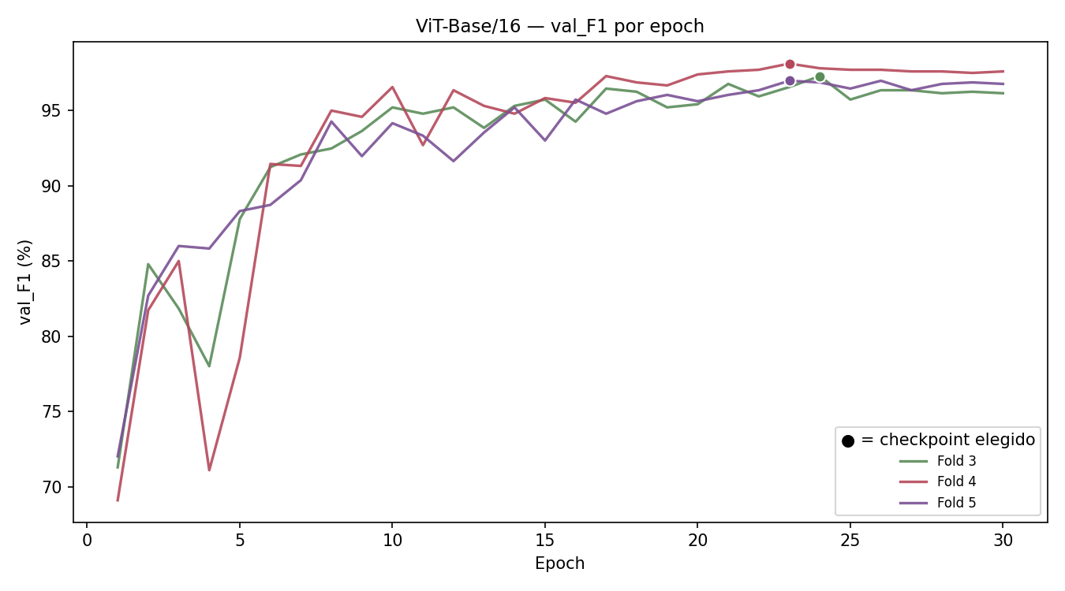
ViT-Base/16 — val_F1 de validación por epoch. El punto marca el epoch cuyo checkpoint quedó guardado (mejor val_F1 de ese fold).
Fold | Epoch elegido (checkpoint) | val_F1 en ese epoch | Total epochs corridos
Fold 3 | 24 | 97.29 | 30
Fold 4 | 23 | 98.12 | 30
Fold 5 | 23 | 96.98 | 30

Detalle completo — los 30 epochs de cada fold (fila resaltada = checkpoint elegido):
Fold 3
Epoch | val_F1 | Mejor hasta ahora | Paciencia
1 | 71.29 | 71.29 | 0
2 | 84.79 | 84.79 | 0
3 | 81.84 | 84.79 | 1
4 | 78.01 | 84.79 | 2
5 | 87.79 | 87.79 | 0
6 | 91.24 | 91.24 | 0
7 | 92.08 | 92.08 | 0
8 | 92.48 | 92.48 | 0
9 | 93.64 | 93.64 | 0
10 | 95.21 | 95.21 | 0
11 | 94.79 | 95.21 | 1
12 | 95.21 | 95.21 | 0
13 | 93.85 | 95.21 | 1
14 | 95.31 | 95.31 | 0
15 | 95.73 | 95.73 | 0
16 | 94.26 | 95.73 | 1
17 | 96.46 | 96.46 | 0
18 | 96.25 | 96.46 | 1
19 | 95.21 | 96.46 | 2
20 | 95.42 | 96.46 | 3
21 | 96.77 | 96.77 | 0
22 | 95.94 | 96.77 | 1
23 | 96.56 | 96.77 | 2
24 | 97.29 | 97.29 | 0
25 | 95.73 | 97.29 | 1
26 | 96.35 | 97.29 | 2
27 | 96.35 | 97.29 | 3
28 | 96.15 | 97.29 | 4
29 | 96.25 | 97.29 | 5
30 | 96.15 | 97.29 | 6

Fold 4
Epoch | val_F1 | Mejor hasta ahora | Paciencia
1 | 69.10 | 69.10 | 0
2 | 81.73 | 81.73 | 0
3 | 85.00 | 85.00 | 0
4 | 71.10 | 85.00 | 1
5 | 78.58 | 85.00 | 2
6 | 91.45 | 91.45 | 0
7 | 91.32 | 91.45 | 1
8 | 95.00 | 95.00 | 0
9 | 94.58 | 95.00 | 1
10 | 96.56 | 96.56 | 0
11 | 92.70 | 96.56 | 1
12 | 96.35 | 96.56 | 2
13 | 95.31 | 96.56 | 3
14 | 94.79 | 96.56 | 4
15 | 95.83 | 96.56 | 5
16 | 95.52 | 96.56 | 6
17 | 97.29 | 97.29 | 0
18 | 96.87 | 97.29 | 1
19 | 96.67 | 97.29 | 2
20 | 97.40 | 97.40 | 0
21 | 97.60 | 97.60 | 0
22 | 97.71 | 97.71 | 0
23 | 98.12 | 98.12 | 0
24 | 97.81 | 98.12 | 1
25 | 97.71 | 98.12 | 2
26 | 97.71 | 98.12 | 3
27 | 97.60 | 98.12 | 4
28 | 97.60 | 98.12 | 5
29 | 97.50 | 98.12 | 6
30 | 97.60 | 98.12 | 7

Fold 5
Epoch | val_F1 | Mejor hasta ahora | Paciencia
1 | 72.02 | 72.02 | 0
2 | 82.70 | 82.70 | 0
3 | 86.00 | 86.00 | 0
4 | 85.83 | 86.00 | 1
5 | 88.32 | 88.32 | 0
6 | 88.73 | 88.73 | 0
7 | 90.37 | 90.37 | 0
8 | 94.27 | 94.27 | 0
9 | 91.97 | 94.27 | 1
10 | 94.16 | 94.27 | 2
11 | 93.33 | 94.27 | 3
12 | 91.64 | 94.27 | 4
13 | 93.54 | 94.27 | 5
14 | 95.21 | 95.21 | 0
15 | 93.01 | 95.21 | 1
16 | 95.73 | 95.73 | 0
17 | 94.79 | 95.73 | 1
18 | 95.62 | 95.73 | 2
19 | 96.04 | 96.04 | 0
20 | 95.62 | 96.04 | 1
21 | 96.04 | 96.04 | 2
22 | 96.35 | 96.35 | 0
23 | 96.98 | 96.98 | 0
24 | 96.87 | 96.98 | 1
25 | 96.46 | 96.98 | 2
26 | 96.98 | 96.98 | 3
27 | 96.35 | 96.98 | 4
28 | 96.77 | 96.98 | 5
29 | 96.87 | 96.98 | 6
30 | 96.77 | 96.98 | 7

4.1.2 Resultados por fold (test, checkpoint elegido)
Archivo: 3_resultados_test_por_modelo/vit_base_patch16_224/confusion_matrix_fold{1..5}.csv y metricas_por_fold.csv (filas de este modelo)
Código: dnc_5fold_confmat_roc.py — función process_model() (línea 108), bucle "for fold in range(1, 6)" (línea 128); infer() (línea 61) corre el checkpoint contra el test set de ese fold.
El checkpoint elegido de cada fold corre UNA sola vez (sin epochs, sin reentrenar) contra las 1,600 imágenes de test de ESE fold — nunca vistas en entrenamiento ni validación. Con esa única corrida se arma la matriz de confusión del fold y se aplican las mismas fórmulas del glosario (sección 2):
Precisión = TP / (TP+FP) × 100 Recall = TP / (TP+FN) × 100
F1 = 2 × Precisión × Recall / (Precisión + Recall)
F1 macro del fold = (F1_fresco + F1_no_fresco) / 2
Qué fold es test y cuáles son train+val en cada fila — para no confundirlos:
Corrida | Fold de PRUEBA (test) | Folds de TRAIN+VAL | N test | Accuracy | Precisión | Recall | F1 | Especif. | AUC
Fold 1 | Fold 1 | 2,3,4,5 | 1600 | 97.31 | 97.31 | 97.31 | 97.31 | 97.31 | 0.9910
Fold 2 | Fold 2 | 1,3,4,5 | 1600 | 96.56 | 96.57 | 96.56 | 96.56 | 96.56 | 0.9913
Fold 3 | Fold 3 | 1,2,4,5 | 1600 | 96.94 | 96.94 | 96.94 | 96.94 | 96.94 | 0.9878
Fold 4 | Fold 4 | 1,2,3,5 | 1600 | 96.87 | 96.90 | 96.87 | 96.87 | 96.87 | 0.9877
Fold 5 | Fold 5 | 1,2,3,4 | 1600 | 97.12 | 97.13 | 97.12 | 97.12 | 97.12 | 0.9925

Ejemplo instanciado — Fold 1 (matriz: TP=777, FP=20, FN=23, TN=780):
F1_fresco = 2×97.49×97.12/(97.49+97.12) = 97.31
F1_no_fresco = 2×97.14×97.50/(97.14+97.50) = 97.32
F1 macro Fold 1 = (97.31+97.32)/2 = 97.31 (valor en la tabla: 97.31)
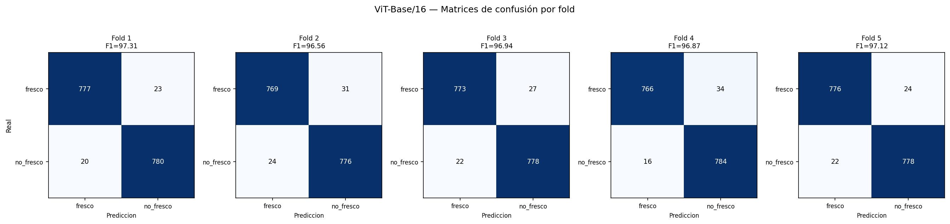
ViT-Base/16 — matriz de confusión de cada uno de los 5 folds (checkpoint elegido evaluado contra el 20% de test de ese fold).

4.1.3 Curvas ROC por fold
Archivo: 3_resultados_test_por_modelo/vit_base_patch16_224/roc_curve_fold{1..5}.csv (columnas fpr, tpr, threshold)
Código: dnc_5fold_confmat_roc.py — mismo bucle por fold (línea 128); sklearn.metrics.roc_curve() y roc_auc_score() sobre las probabilidades softmax que devuelve infer() (línea 61).
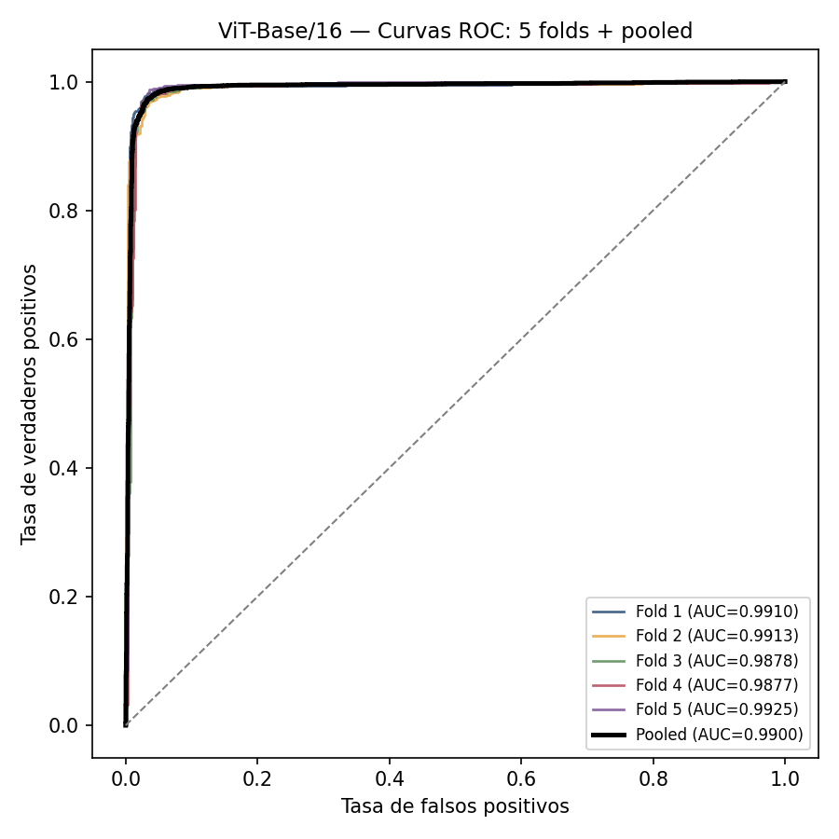
ViT-Base/16 — curva ROC de cada fold individual (color) y curva pooled (negro).

4.1.4 Resultado pooled — cómo se calculó cada número
Archivo: 3_resultados_test_por_modelo/vit_base_patch16_224/confusion_matrix_pooled.csv, roc_curve_pooled.csv y metricas_pooled_por_modelo.csv (fila de este modelo)
Código: dnc_5fold_confmat_roc.py — sección pooled dentro de process_model() (línea 176 en adelante): concatena las predicciones de los 5 folds y aplica compute_metrics() (de metrics.py) una sola vez.
Matriz de confusión pooled = suma de las 5 matrices de fold:
TP (fresco→fresco): 777+769+773+766+776 = 3861
FN (fresco→no_fresco): 23+31+27+34+24 = 139
FP (no_fresco→fresco): 20+24+22+16+22 = 104
TN (no_fresco→no_fresco): 780+776+778+784+778 = 3896
Clase | TP | FP | FN | TN | Precisión | Recall | F1 | Especificidad
fresco | 3861 | 104 | 139 | 3896 | 97.38 | 96.53 | 96.95 | 97.40
no_fresco | 3896 | 139 | 104 | 3861 | 96.56 | 97.40 | 96.98 | 96.53
MACRO (reportado) |  |  |  |  | 96.97 | 96.96 | 96.96 | 96.96

F1 macro = (96.95 + 96.98) / 2 = 96.96 (valor guardado: 96.96)
Accuracy = (3861+3896) / 8000 × 100 = 96.96 (valor guardado: 96.96)
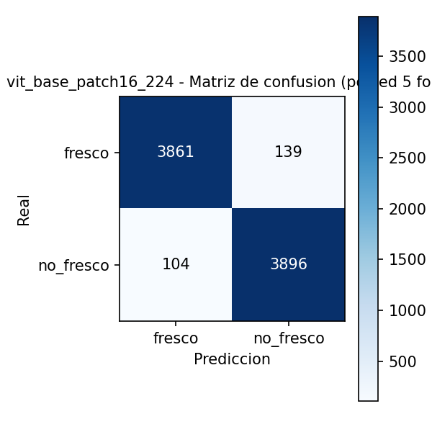
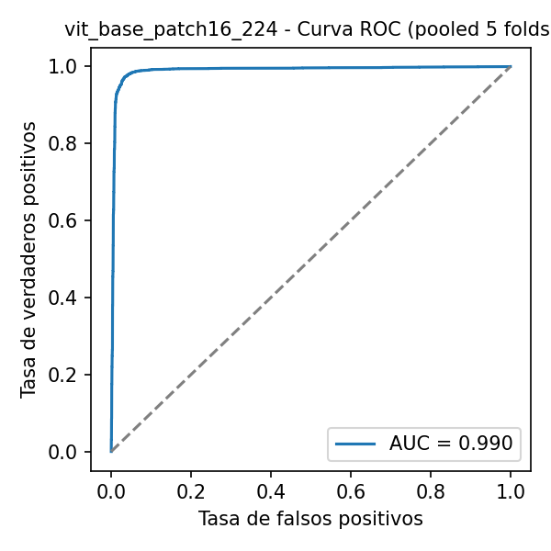
ViT-Base/16 — matriz de confusión pooled (izq.) y curva ROC pooled (der.), AUC = 0.9900.

4.2. DenseNet-121 (CNN)
F1 macro = 95.66 Accuracy = 95.66 AUC = 0.9906 Parámetros = 7.0M

4.2.1 Entrenamiento — val_F1 por epoch
Archivo: 2_logs_entrenamiento/dnc_5fold_resume.log (buscar la línea "--- densenet121 fold N ---")
Código: dnc_5fold_full_metrics.py — bucle de entrenamiento por epoch (línea 102) y guardado del checkpoint cuando val_F1 mejora (línea ~118); recarga del mejor checkpoint para el test (línea 144).
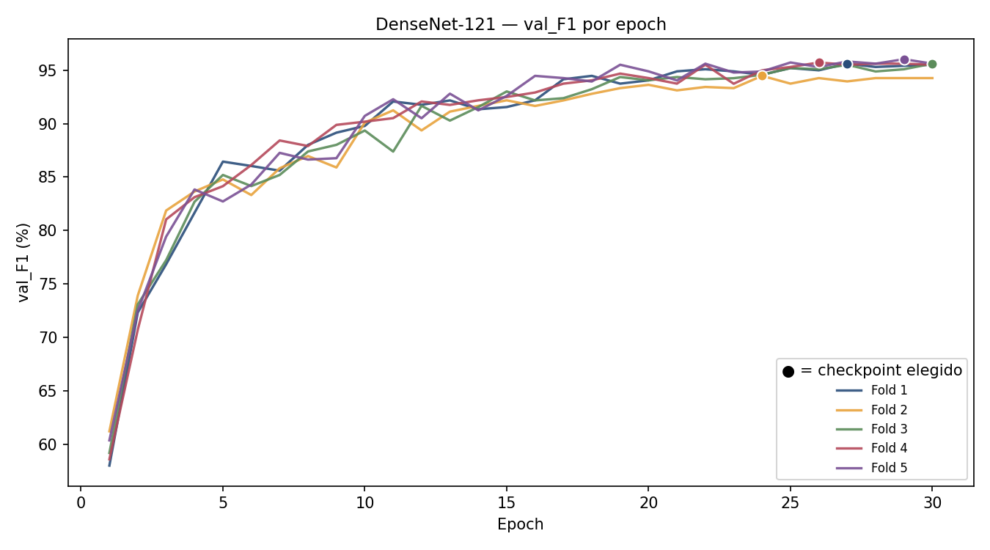
DenseNet-121 — val_F1 de validación por epoch. El punto marca el epoch cuyo checkpoint quedó guardado (mejor val_F1 de ese fold).
Fold | Epoch elegido (checkpoint) | val_F1 en ese epoch | Total epochs corridos
Fold 1 | 27 | 95.62 | 30
Fold 2 | 24 | 94.48 | 30
Fold 3 | 30 | 95.62 | 30
Fold 4 | 26 | 95.73 | 30
Fold 5 | 29 | 96.04 | 30

Detalle completo — los 30 epochs de cada fold (fila resaltada = checkpoint elegido):
Fold 1
Epoch | val_F1 | Mejor hasta ahora | Paciencia
1 | 57.99 | 57.99 | 0
2 | 72.32 | 72.32 | 0
3 | 76.84 | 76.84 | 0
4 | 81.66 | 81.66 | 0
5 | 86.45 | 86.45 | 0
6 | 86.04 | 86.45 | 1
7 | 85.60 | 86.45 | 2
8 | 88.02 | 88.02 | 0
9 | 89.16 | 89.16 | 0
10 | 89.79 | 89.79 | 0
11 | 92.08 | 92.08 | 0
12 | 91.77 | 92.08 | 1
13 | 92.18 | 92.18 | 0
14 | 91.35 | 92.18 | 1
15 | 91.56 | 92.18 | 2
16 | 92.19 | 92.19 | 0
17 | 94.16 | 94.16 | 0
18 | 94.48 | 94.48 | 0
19 | 93.75 | 94.48 | 1
20 | 94.06 | 94.48 | 2
21 | 94.90 | 94.90 | 0
22 | 95.10 | 95.10 | 0
23 | 94.90 | 95.10 | 1
24 | 94.58 | 95.10 | 2
25 | 95.21 | 95.21 | 0
26 | 95.00 | 95.21 | 1
27 | 95.62 | 95.62 | 0
28 | 95.31 | 95.62 | 1
29 | 95.42 | 95.62 | 2
30 | 95.52 | 95.62 | 3

Fold 2
Epoch | val_F1 | Mejor hasta ahora | Paciencia
1 | 61.20 | 61.20 | 0
2 | 73.91 | 73.91 | 0
3 | 81.87 | 81.87 | 0
4 | 83.65 | 83.65 | 0
5 | 84.78 | 84.78 | 0
6 | 83.32 | 84.78 | 1
7 | 85.83 | 85.83 | 0
8 | 86.97 | 86.97 | 0
9 | 85.90 | 86.97 | 1
10 | 90.10 | 90.10 | 0
11 | 91.25 | 91.25 | 0
12 | 89.37 | 91.25 | 1
13 | 91.13 | 91.25 | 2
14 | 91.67 | 91.67 | 0
15 | 92.19 | 92.19 | 0
16 | 91.66 | 92.19 | 1
17 | 92.18 | 92.19 | 2
18 | 92.80 | 92.80 | 0
19 | 93.33 | 93.33 | 0
20 | 93.64 | 93.64 | 0
21 | 93.12 | 93.64 | 1
22 | 93.44 | 93.64 | 2
23 | 93.33 | 93.64 | 3
24 | 94.48 | 94.48 | 0
25 | 93.75 | 94.48 | 1
26 | 94.27 | 94.48 | 2
27 | 93.96 | 94.48 | 3
28 | 94.27 | 94.48 | 4
29 | 94.27 | 94.48 | 5
30 | 94.27 | 94.48 | 6

Fold 3
Epoch | val_F1 | Mejor hasta ahora | Paciencia
1 | 59.17 | 59.17 | 0
2 | 73.08 | 73.08 | 0
3 | 77.22 | 77.22 | 0
4 | 82.69 | 82.69 | 0
5 | 85.20 | 85.20 | 0
6 | 84.16 | 85.20 | 1
7 | 85.20 | 85.20 | 2
8 | 87.40 | 87.40 | 0
9 | 88.02 | 88.02 | 0
10 | 89.36 | 89.36 | 0
11 | 87.39 | 89.36 | 1
12 | 91.67 | 91.67 | 0
13 | 90.29 | 91.67 | 1
14 | 91.56 | 91.67 | 2
15 | 93.02 | 93.02 | 0
16 | 92.18 | 93.02 | 1
17 | 92.39 | 93.02 | 2
18 | 93.23 | 93.23 | 0
19 | 94.37 | 94.37 | 0
20 | 94.06 | 94.37 | 1
21 | 94.37 | 94.37 | 2
22 | 94.16 | 94.37 | 3
23 | 94.26 | 94.37 | 4
24 | 94.58 | 94.58 | 0
25 | 95.21 | 95.21 | 0
26 | 95.10 | 95.21 | 1
27 | 95.52 | 95.52 | 0
28 | 94.89 | 95.52 | 1
29 | 95.10 | 95.52 | 2
30 | 95.62 | 95.62 | 0

Fold 4
Epoch | val_F1 | Mejor hasta ahora | Paciencia
1 | 58.58 | 58.58 | 0
2 | 70.71 | 70.71 | 0
3 | 81.04 | 81.04 | 0
4 | 83.12 | 83.12 | 0
5 | 84.15 | 84.15 | 0
6 | 86.13 | 86.13 | 0
7 | 88.43 | 88.43 | 0
8 | 87.91 | 88.43 | 1
9 | 89.89 | 89.89 | 0
10 | 90.19 | 90.19 | 0
11 | 90.52 | 90.52 | 0
12 | 92.08 | 92.08 | 0
13 | 91.76 | 92.08 | 1
14 | 92.19 | 92.19 | 0
15 | 92.50 | 92.50 | 0
16 | 92.92 | 92.92 | 0
17 | 93.75 | 93.75 | 0
18 | 94.06 | 94.06 | 0
19 | 94.69 | 94.69 | 0
20 | 94.27 | 94.69 | 1
21 | 93.75 | 94.69 | 2
22 | 95.52 | 95.52 | 0
23 | 93.74 | 95.52 | 1
24 | 95.00 | 95.52 | 2
25 | 95.31 | 95.52 | 3
26 | 95.73 | 95.73 | 0
27 | 95.52 | 95.73 | 1
28 | 95.62 | 95.73 | 2
29 | 95.62 | 95.73 | 3
30 | 95.52 | 95.73 | 4

Fold 5
Epoch | val_F1 | Mejor hasta ahora | Paciencia
1 | 60.35 | 60.35 | 0
2 | 72.49 | 72.49 | 0
3 | 79.43 | 79.43 | 0
4 | 83.84 | 83.84 | 0
5 | 82.72 | 83.84 | 1
6 | 84.30 | 84.30 | 0
7 | 87.27 | 87.27 | 0
8 | 86.64 | 87.27 | 1
9 | 86.77 | 87.27 | 2
10 | 90.73 | 90.73 | 0
11 | 92.29 | 92.29 | 0
12 | 90.51 | 92.29 | 1
13 | 92.81 | 92.81 | 0
14 | 91.25 | 92.81 | 1
15 | 92.60 | 92.81 | 2
16 | 94.48 | 94.48 | 0
17 | 94.27 | 94.48 | 1
18 | 93.95 | 94.48 | 2
19 | 95.52 | 95.52 | 0
20 | 94.90 | 95.52 | 1
21 | 94.05 | 95.52 | 2
22 | 95.62 | 95.62 | 0
23 | 94.79 | 95.62 | 1
24 | 94.89 | 95.62 | 2
25 | 95.73 | 95.73 | 0
26 | 95.31 | 95.73 | 1
27 | 95.83 | 95.83 | 0
28 | 95.62 | 95.83 | 1
29 | 96.04 | 96.04 | 0
30 | 95.62 | 96.04 | 1

4.2.2 Resultados por fold (test, checkpoint elegido)
Archivo: 3_resultados_test_por_modelo/densenet121/confusion_matrix_fold{1..5}.csv y metricas_por_fold.csv (filas de este modelo)
Código: dnc_5fold_confmat_roc.py — función process_model() (línea 108), bucle "for fold in range(1, 6)" (línea 128); infer() (línea 61) corre el checkpoint contra el test set de ese fold.
El checkpoint elegido de cada fold corre UNA sola vez (sin epochs, sin reentrenar) contra las 1,600 imágenes de test de ESE fold — nunca vistas en entrenamiento ni validación. Con esa única corrida se arma la matriz de confusión del fold y se aplican las mismas fórmulas del glosario (sección 2):
Precisión = TP / (TP+FP) × 100 Recall = TP / (TP+FN) × 100
F1 = 2 × Precisión × Recall / (Precisión + Recall)
F1 macro del fold = (F1_fresco + F1_no_fresco) / 2
Qué fold es test y cuáles son train+val en cada fila — para no confundirlos:
Corrida | Fold de PRUEBA (test) | Folds de TRAIN+VAL | N test | Accuracy | Precisión | Recall | F1 | Especif. | AUC
Fold 1 | Fold 1 | 2,3,4,5 | 1600 | 96.00 | 96.02 | 96.00 | 96.00 | 96.00 | 0.9924
Fold 2 | Fold 2 | 1,3,4,5 | 1600 | 94.31 | 94.32 | 94.31 | 94.31 | 94.31 | 0.9861
Fold 3 | Fold 3 | 1,2,4,5 | 1600 | 96.37 | 96.40 | 96.37 | 96.37 | 96.37 | 0.9915
Fold 4 | Fold 4 | 1,2,3,5 | 1600 | 95.75 | 95.79 | 95.75 | 95.75 | 95.75 | 0.9901
Fold 5 | Fold 5 | 1,2,3,4 | 1600 | 95.87 | 95.88 | 95.87 | 95.87 | 95.87 | 0.9929

Ejemplo instanciado — Fold 1 (matriz: TP=760, FP=24, FN=40, TN=776):
F1_fresco = 2×96.94×95.00/(96.94+95.00) = 95.96
F1_no_fresco = 2×95.10×97.00/(95.10+97.00) = 96.04
F1 macro Fold 1 = (95.96+96.04)/2 = 96.00 (valor en la tabla: 96.00)
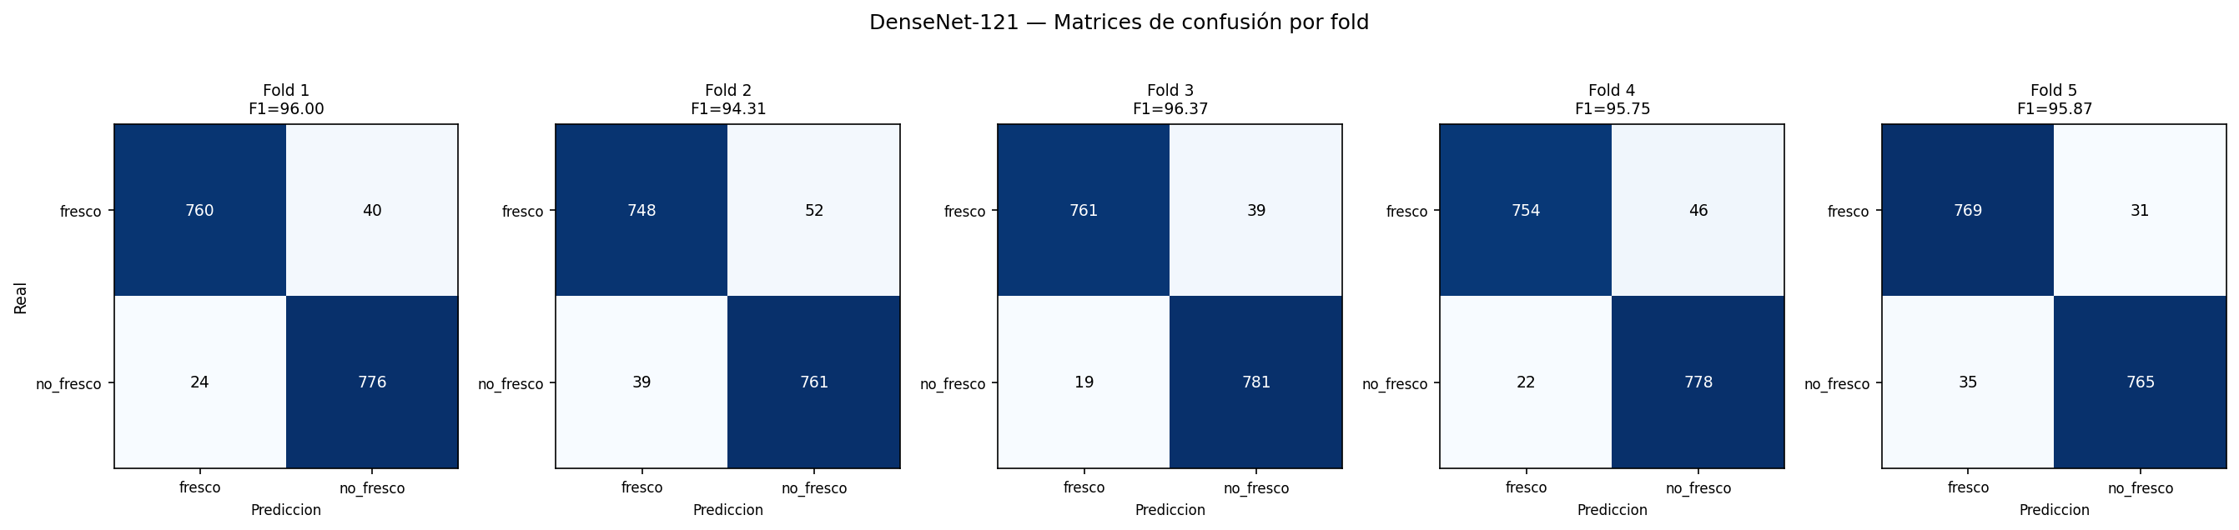
DenseNet-121 — matriz de confusión de cada uno de los 5 folds (checkpoint elegido evaluado contra el 20% de test de ese fold).

4.2.3 Curvas ROC por fold
Archivo: 3_resultados_test_por_modelo/densenet121/roc_curve_fold{1..5}.csv (columnas fpr, tpr, threshold)
Código: dnc_5fold_confmat_roc.py — mismo bucle por fold (línea 128); sklearn.metrics.roc_curve() y roc_auc_score() sobre las probabilidades softmax que devuelve infer() (línea 61).
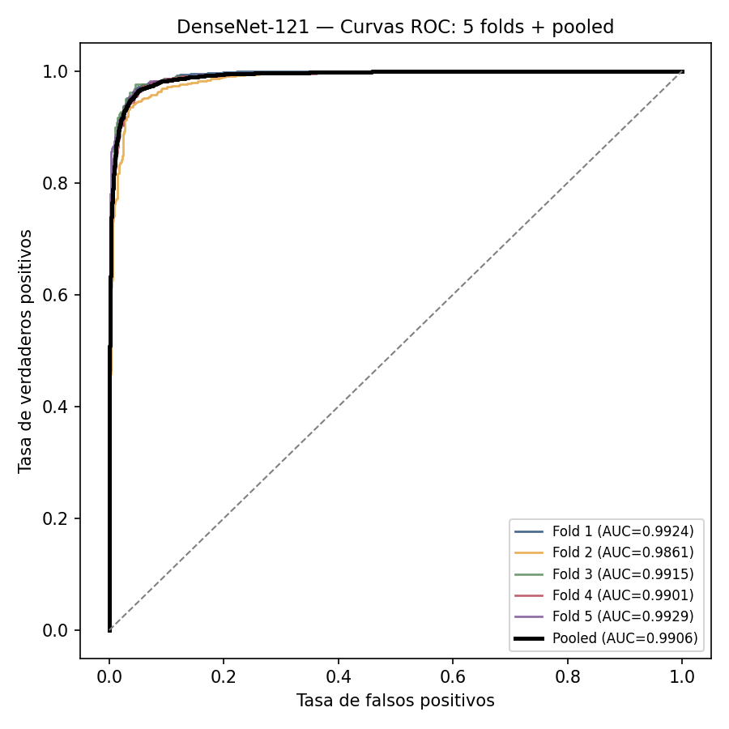
DenseNet-121 — curva ROC de cada fold individual (color) y curva pooled (negro).

4.2.4 Resultado pooled — cómo se calculó cada número
Archivo: 3_resultados_test_por_modelo/densenet121/confusion_matrix_pooled.csv, roc_curve_pooled.csv y metricas_pooled_por_modelo.csv (fila de este modelo)
Código: dnc_5fold_confmat_roc.py — sección pooled dentro de process_model() (línea 176 en adelante): concatena las predicciones de los 5 folds y aplica compute_metrics() (de metrics.py) una sola vez.
Matriz de confusión pooled = suma de las 5 matrices de fold:
TP (fresco→fresco): 760+748+761+754+769 = 3792
FN (fresco→no_fresco): 40+52+39+46+31 = 208
FP (no_fresco→fresco): 24+39+19+22+35 = 139
TN (no_fresco→no_fresco): 776+761+781+778+765 = 3861
Clase | TP | FP | FN | TN | Precisión | Recall | F1 | Especificidad
fresco | 3792 | 139 | 208 | 3861 | 96.46 | 94.80 | 95.62 | 96.53
no_fresco | 3861 | 208 | 139 | 3792 | 94.89 | 96.53 | 95.70 | 94.80
MACRO (reportado) |  |  |  |  | 95.68 | 95.66 | 95.66 | 95.66

F1 macro = (95.62 + 95.70) / 2 = 95.66 (valor guardado: 95.66)
Accuracy = (3792+3861) / 8000 × 100 = 95.66 (valor guardado: 95.66)
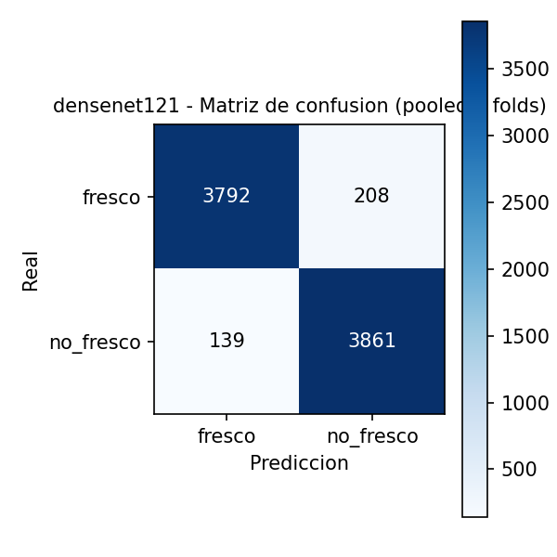
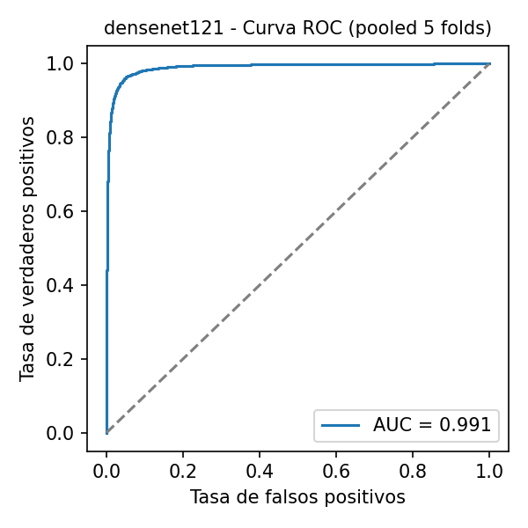
DenseNet-121 — matriz de confusión pooled (izq.) y curva ROC pooled (der.), AUC = 0.9906.

4.3. Swin-Base (ViT)
F1 macro = 95.56 Accuracy = 95.56 AUC = 0.9889 Parámetros = 86.7M

4.3.1 Entrenamiento — val_F1 por epoch
Archivo: 2_logs_entrenamiento/dnc_5fold_resume.log (buscar la línea "--- swin_base_patch4_window7_224 fold N ---")
Código: dnc_5fold_full_metrics.py — bucle de entrenamiento por epoch (línea 102) y guardado del checkpoint cuando val_F1 mejora (línea ~118); recarga del mejor checkpoint para el test (línea 144).
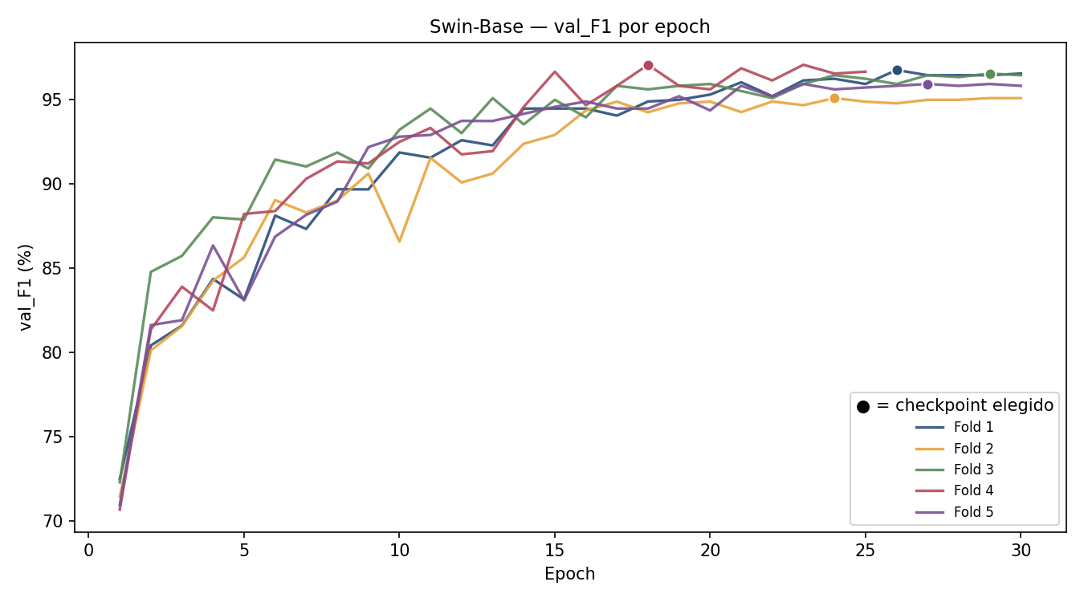
Swin-Base — val_F1 de validación por epoch. El punto marca el epoch cuyo checkpoint quedó guardado (mejor val_F1 de ese fold).
Fold | Epoch elegido (checkpoint) | val_F1 en ese epoch | Total epochs corridos
Fold 1 | 26 | 96.77 | 30
Fold 2 | 24 | 95.10 | 30
Fold 3 | 29 | 96.56 | 30
Fold 4 | 18 | 97.08 | 25
Fold 5 | 27 | 95.94 | 30

Detalle completo — los 30 epochs de cada fold (fila resaltada = checkpoint elegido):
Fold 1
Epoch | val_F1 | Mejor hasta ahora | Paciencia
1 | 72.47 | 72.47 | 0
2 | 80.41 | 80.41 | 0
3 | 81.59 | 81.59 | 0
4 | 84.36 | 84.36 | 0
5 | 83.14 | 84.36 | 1
6 | 88.12 | 88.12 | 0
7 | 87.33 | 88.12 | 1
8 | 89.69 | 89.69 | 0
9 | 89.68 | 89.69 | 1
10 | 91.87 | 91.87 | 0
11 | 91.56 | 91.87 | 1
12 | 92.60 | 92.60 | 0
13 | 92.29 | 92.60 | 1
14 | 94.48 | 94.48 | 0
15 | 94.48 | 94.48 | 1
16 | 94.48 | 94.48 | 0
17 | 94.06 | 94.48 | 1
18 | 94.90 | 94.90 | 0
19 | 95.00 | 95.00 | 0
20 | 95.31 | 95.31 | 0
21 | 96.04 | 96.04 | 0
22 | 95.21 | 96.04 | 1
23 | 96.15 | 96.15 | 0
24 | 96.25 | 96.25 | 0
25 | 95.94 | 96.25 | 1
26 | 96.77 | 96.77 | 0
27 | 96.46 | 96.77 | 1
28 | 96.46 | 96.77 | 2
29 | 96.46 | 96.77 | 3
30 | 96.56 | 96.77 | 4

Fold 2
Epoch | val_F1 | Mejor hasta ahora | Paciencia
1 | 71.43 | 71.43 | 0
2 | 80.11 | 80.11 | 0
3 | 81.56 | 81.56 | 0
4 | 84.26 | 84.26 | 0
5 | 85.64 | 85.64 | 0
6 | 89.04 | 89.04 | 0
7 | 88.31 | 89.04 | 1
8 | 89.01 | 89.04 | 2
9 | 90.62 | 90.62 | 0
10 | 86.58 | 90.62 | 1
11 | 91.55 | 91.55 | 0
12 | 90.09 | 91.55 | 1
13 | 90.62 | 91.55 | 2
14 | 92.39 | 92.39 | 0
15 | 92.91 | 92.91 | 0
16 | 94.37 | 94.37 | 0
17 | 94.89 | 94.89 | 0
18 | 94.26 | 94.89 | 1
19 | 94.79 | 94.89 | 2
20 | 94.89 | 94.89 | 3
21 | 94.27 | 94.89 | 4
22 | 94.90 | 94.90 | 0
23 | 94.68 | 94.90 | 1
24 | 95.10 | 95.10 | 0
25 | 94.89 | 95.10 | 1
26 | 94.79 | 95.10 | 2
27 | 95.00 | 95.10 | 3
28 | 95.00 | 95.10 | 4
29 | 95.10 | 95.10 | 5
30 | 95.10 | 95.10 | 6

Fold 3
Epoch | val_F1 | Mejor hasta ahora | Paciencia
1 | 72.28 | 72.28 | 0
2 | 84.78 | 84.78 | 0
3 | 85.73 | 85.73 | 0
4 | 88.02 | 88.02 | 0
5 | 87.89 | 88.02 | 1
6 | 91.45 | 91.45 | 0
7 | 91.04 | 91.45 | 1
8 | 91.87 | 91.87 | 0
9 | 90.92 | 91.87 | 1
10 | 93.22 | 93.22 | 0
11 | 94.48 | 94.48 | 0
12 | 93.02 | 94.48 | 1
13 | 95.10 | 95.10 | 0
14 | 93.54 | 95.10 | 1
15 | 95.00 | 95.10 | 2
16 | 93.96 | 95.10 | 3
17 | 95.83 | 95.83 | 0
18 | 95.62 | 95.83 | 1
19 | 95.83 | 95.83 | 0
20 | 95.94 | 95.94 | 0
21 | 95.52 | 95.94 | 1
22 | 95.10 | 95.94 | 2
23 | 95.94 | 95.94 | 3
24 | 96.46 | 96.46 | 0
25 | 96.25 | 96.46 | 1
26 | 95.94 | 96.46 | 2
27 | 96.46 | 96.46 | 0
28 | 96.35 | 96.46 | 1
29 | 96.56 | 96.56 | 0
30 | 96.46 | 96.56 | 1

Fold 4
Epoch | val_F1 | Mejor hasta ahora | Paciencia
1 | 70.66 | 70.66 | 0
2 | 81.35 | 81.35 | 0
3 | 83.90 | 83.90 | 0
4 | 82.49 | 83.90 | 1
5 | 88.22 | 88.22 | 0
6 | 88.39 | 88.39 | 0
7 | 90.31 | 90.31 | 0
8 | 91.34 | 91.34 | 0
9 | 91.22 | 91.34 | 1
10 | 92.50 | 92.50 | 0
11 | 93.33 | 93.33 | 0
12 | 91.76 | 93.33 | 1
13 | 91.95 | 93.33 | 2
14 | 94.58 | 94.58 | 0
15 | 96.67 | 96.67 | 0
16 | 94.68 | 96.67 | 1
17 | 95.83 | 96.67 | 2
18 | 97.08 | 97.08 | 0
19 | 95.83 | 97.08 | 1
20 | 95.62 | 97.08 | 2
21 | 96.87 | 97.08 | 3
22 | 96.15 | 97.08 | 4
23 | 97.08 | 97.08 | 5
24 | 96.56 | 97.08 | 6
25 | 96.67 | 97.08 | 7

Fold 5
Epoch | val_F1 | Mejor hasta ahora | Paciencia
1 | 70.94 | 70.94 | 0
2 | 81.62 | 81.62 | 0
3 | 81.91 | 81.91 | 0
4 | 86.35 | 86.35 | 0
5 | 83.09 | 86.35 | 1
6 | 86.87 | 86.87 | 0
7 | 88.17 | 88.17 | 0
8 | 88.95 | 88.95 | 0
9 | 92.19 | 92.19 | 0
10 | 92.81 | 92.81 | 0
11 | 92.91 | 92.91 | 0
12 | 93.75 | 93.75 | 0
13 | 93.74 | 93.75 | 1
14 | 94.17 | 94.17 | 0
15 | 94.58 | 94.58 | 0
16 | 94.90 | 94.90 | 0
17 | 94.48 | 94.90 | 1
18 | 94.48 | 94.90 | 2
19 | 95.21 | 95.21 | 0
20 | 94.37 | 95.21 | 1
21 | 95.83 | 95.83 | 0
22 | 95.21 | 95.83 | 1
23 | 95.94 | 95.94 | 0
24 | 95.62 | 95.94 | 1
25 | 95.73 | 95.94 | 2
26 | 95.83 | 95.94 | 3
27 | 95.94 | 95.94 | 0
28 | 95.83 | 95.94 | 1
29 | 95.94 | 95.94 | 2
30 | 95.83 | 95.94 | 3

4.3.2 Resultados por fold (test, checkpoint elegido)
Archivo: 3_resultados_test_por_modelo/swin_base_patch4_window7_224/confusion_matrix_fold{1..5}.csv y metricas_por_fold.csv (filas de este modelo)
Código: dnc_5fold_confmat_roc.py — función process_model() (línea 108), bucle "for fold in range(1, 6)" (línea 128); infer() (línea 61) corre el checkpoint contra el test set de ese fold.
El checkpoint elegido de cada fold corre UNA sola vez (sin epochs, sin reentrenar) contra las 1,600 imágenes de test de ESE fold — nunca vistas en entrenamiento ni validación. Con esa única corrida se arma la matriz de confusión del fold y se aplican las mismas fórmulas del glosario (sección 2):
Precisión = TP / (TP+FP) × 100 Recall = TP / (TP+FN) × 100
F1 = 2 × Precisión × Recall / (Precisión + Recall)
F1 macro del fold = (F1_fresco + F1_no_fresco) / 2
Qué fold es test y cuáles son train+val en cada fila — para no confundirlos:
Corrida | Fold de PRUEBA (test) | Folds de TRAIN+VAL | N test | Accuracy | Precisión | Recall | F1 | Especif. | AUC
Fold 1 | Fold 1 | 2,3,4,5 | 1600 | 96.44 | 96.53 | 96.44 | 96.44 | 96.44 | 0.9913
Fold 2 | Fold 2 | 1,3,4,5 | 1600 | 94.62 | 94.64 | 94.62 | 94.62 | 94.62 | 0.9866
Fold 3 | Fold 3 | 1,2,4,5 | 1600 | 95.94 | 95.96 | 95.94 | 95.94 | 95.94 | 0.9873
Fold 4 | Fold 4 | 1,2,3,5 | 1600 | 94.81 | 94.82 | 94.81 | 94.81 | 94.81 | 0.9857
Fold 5 | Fold 5 | 1,2,3,4 | 1600 | 96.00 | 96.04 | 96.00 | 96.00 | 96.00 | 0.9923

Ejemplo instanciado — Fold 1 (matriz: TP=754, FP=11, FN=46, TN=789):
F1_fresco = 2×98.56×94.25/(98.56+94.25) = 96.36
F1_no_fresco = 2×94.49×98.62/(94.49+98.62) = 96.51
F1 macro Fold 1 = (96.36+96.51)/2 = 96.44 (valor en la tabla: 96.44)
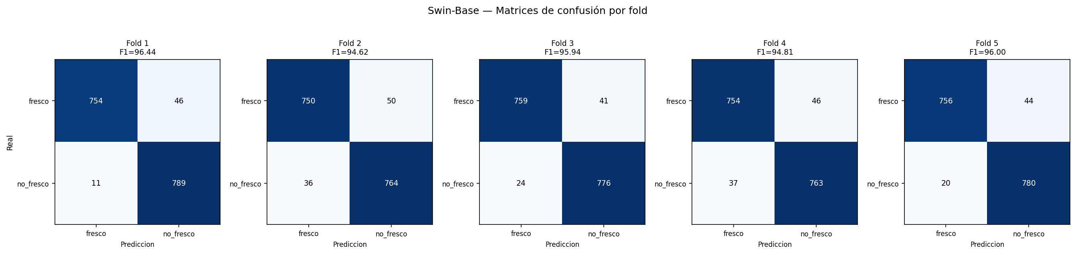
Swin-Base — matriz de confusión de cada uno de los 5 folds (checkpoint elegido evaluado contra el 20% de test de ese fold).

4.3.3 Curvas ROC por fold
Archivo: 3_resultados_test_por_modelo/swin_base_patch4_window7_224/roc_curve_fold{1..5}.csv (columnas fpr, tpr, threshold)
Código: dnc_5fold_confmat_roc.py — mismo bucle por fold (línea 128); sklearn.metrics.roc_curve() y roc_auc_score() sobre las probabilidades softmax que devuelve infer() (línea 61).
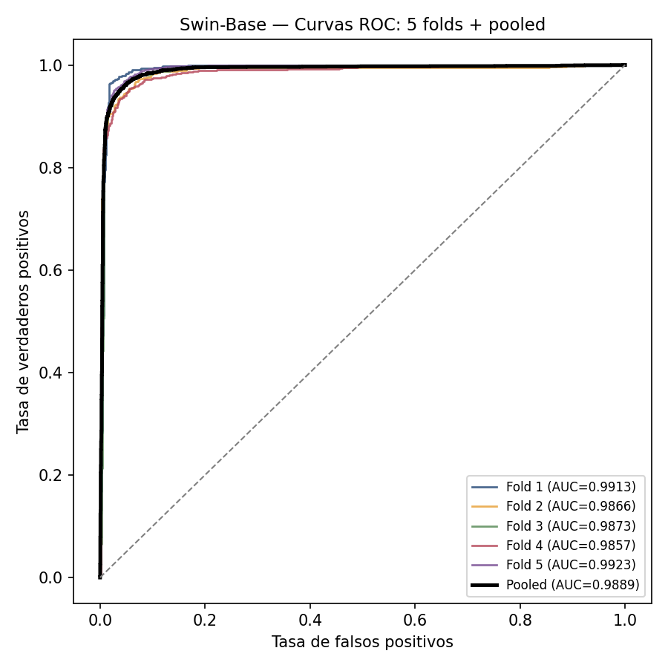
Swin-Base — curva ROC de cada fold individual (color) y curva pooled (negro).

4.3.4 Resultado pooled — cómo se calculó cada número
Archivo: 3_resultados_test_por_modelo/swin_base_patch4_window7_224/confusion_matrix_pooled.csv, roc_curve_pooled.csv y metricas_pooled_por_modelo.csv (fila de este modelo)
Código: dnc_5fold_confmat_roc.py — sección pooled dentro de process_model() (línea 176 en adelante): concatena las predicciones de los 5 folds y aplica compute_metrics() (de metrics.py) una sola vez.
Matriz de confusión pooled = suma de las 5 matrices de fold:
TP (fresco→fresco): 754+750+759+754+756 = 3773
FN (fresco→no_fresco): 46+50+41+46+44 = 227
FP (no_fresco→fresco): 11+36+24+37+20 = 128
TN (no_fresco→no_fresco): 789+764+776+763+780 = 3872
Clase | TP | FP | FN | TN | Precisión | Recall | F1 | Especificidad
fresco | 3773 | 128 | 227 | 3872 | 96.72 | 94.33 | 95.51 | 96.80
no_fresco | 3872 | 227 | 128 | 3773 | 94.46 | 96.80 | 95.62 | 94.33
MACRO (reportado) |  |  |  |  | 95.59 | 95.56 | 95.56 | 95.56

F1 macro = (95.51 + 95.62) / 2 = 95.56 (valor guardado: 95.56)
Accuracy = (3773+3872) / 8000 × 100 = 95.56 (valor guardado: 95.56)
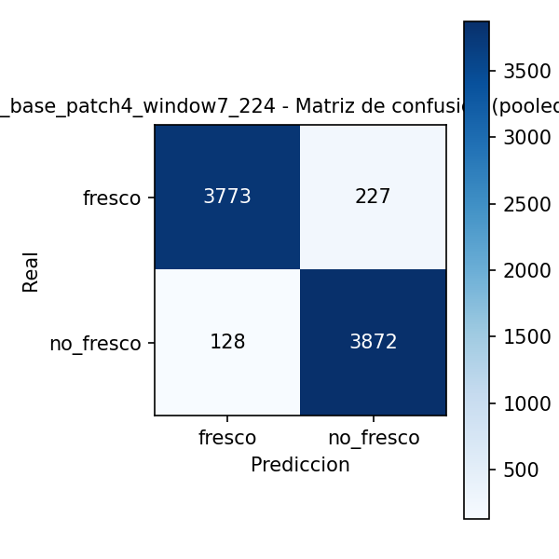
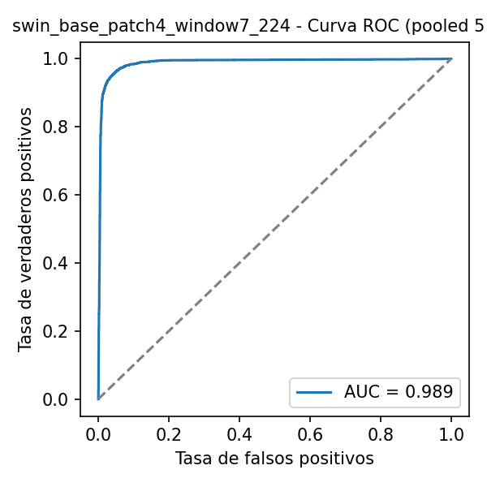
Swin-Base — matriz de confusión pooled (izq.) y curva ROC pooled (der.), AUC = 0.9889.

4.4. DINOv2-Small (ViT)
F1 macro = 95.44 Accuracy = 95.44 AUC = 0.9860 Parámetros = 22.1M

4.4.1 Entrenamiento — val_F1 por epoch
Archivo: 2_logs_entrenamiento/dnc_5fold_resume.log (buscar la línea "--- vit_small_patch14_dinov2 fold N ---")
Código: dnc_5fold_full_metrics.py — bucle de entrenamiento por epoch (línea 102) y guardado del checkpoint cuando val_F1 mejora (línea ~118); recarga del mejor checkpoint para el test (línea 144).
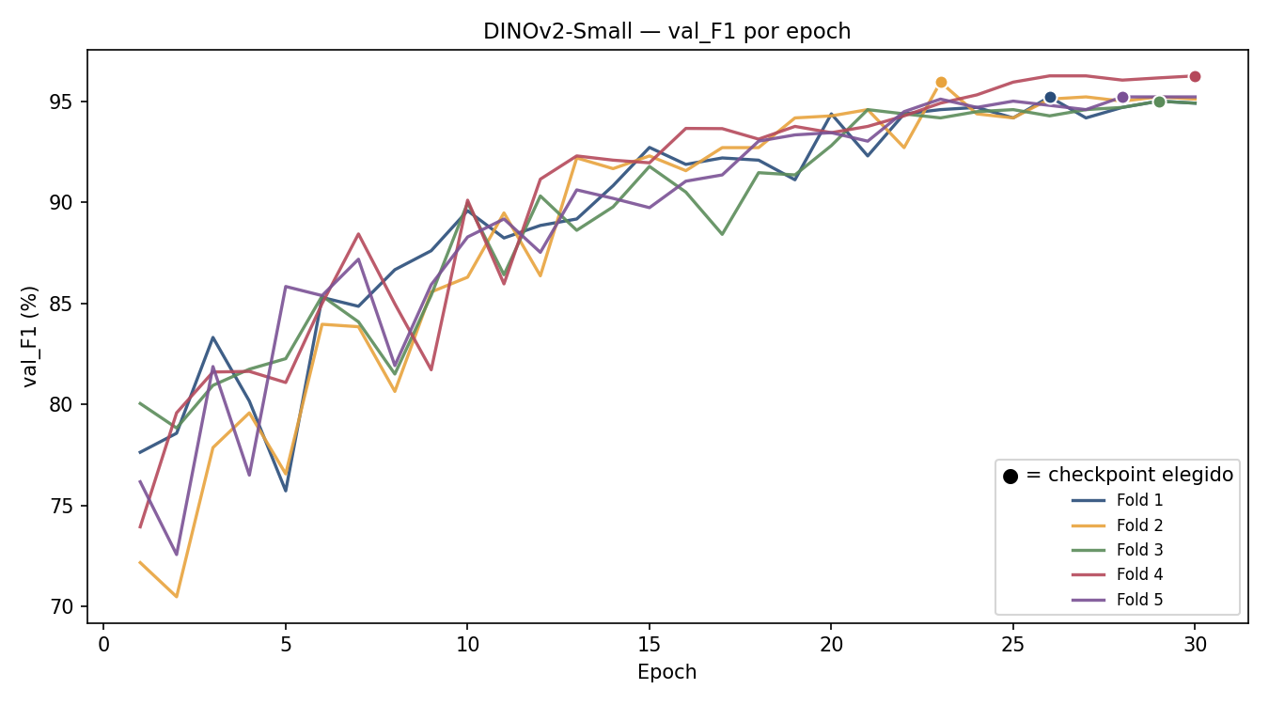
DINOv2-Small — val_F1 de validación por epoch. El punto marca el epoch cuyo checkpoint quedó guardado (mejor val_F1 de ese fold).
Fold | Epoch elegido (checkpoint) | val_F1 en ese epoch | Total epochs corridos
Fold 1 | 26 | 95.21 | 30
Fold 2 | 23 | 95.94 | 30
Fold 3 | 29 | 95.00 | 30
Fold 4 | 30 | 96.25 | 30
Fold 5 | 28 | 95.21 | 30

Detalle completo — los 30 epochs de cada fold (fila resaltada = checkpoint elegido):
Fold 1
Epoch | val_F1 | Mejor hasta ahora | Paciencia
1 | 77.63 | 77.63 | 0
2 | 78.57 | 78.57 | 0
3 | 83.31 | 83.31 | 0
4 | 80.16 | 83.31 | 1
5 | 75.72 | 83.31 | 2
6 | 85.29 | 85.29 | 0
7 | 84.85 | 85.29 | 1
8 | 86.66 | 86.66 | 0
9 | 87.60 | 87.60 | 0
10 | 89.58 | 89.58 | 0
11 | 88.23 | 89.58 | 1
12 | 88.85 | 89.58 | 2
13 | 89.17 | 89.58 | 3
14 | 90.82 | 90.82 | 0
15 | 92.71 | 92.71 | 0
16 | 91.87 | 92.71 | 1
17 | 92.19 | 92.71 | 2
18 | 92.08 | 92.71 | 3
19 | 91.11 | 92.71 | 4
20 | 94.37 | 94.37 | 0
21 | 92.29 | 94.37 | 1
22 | 94.37 | 94.37 | 2
23 | 94.58 | 94.58 | 0
24 | 94.69 | 94.69 | 0
25 | 94.17 | 94.69 | 1
26 | 95.21 | 95.21 | 0
27 | 94.17 | 95.21 | 1
28 | 94.69 | 95.21 | 2
29 | 95.00 | 95.21 | 3
30 | 94.90 | 95.21 | 4

Fold 2
Epoch | val_F1 | Mejor hasta ahora | Paciencia
1 | 72.17 | 72.17 | 0
2 | 70.48 | 72.17 | 1
3 | 77.86 | 77.86 | 0
4 | 79.58 | 79.58 | 0
5 | 76.56 | 79.58 | 1
6 | 83.96 | 83.96 | 0
7 | 83.84 | 83.96 | 1
8 | 80.64 | 83.96 | 2
9 | 85.56 | 85.56 | 0
10 | 86.29 | 86.29 | 0
11 | 89.47 | 89.47 | 0
12 | 86.36 | 89.47 | 1
13 | 92.19 | 92.19 | 0
14 | 91.66 | 92.19 | 1
15 | 92.29 | 92.29 | 0
16 | 91.56 | 92.29 | 1
17 | 92.70 | 92.70 | 0
18 | 92.70 | 92.70 | 0
19 | 94.17 | 94.17 | 0
20 | 94.27 | 94.27 | 0
21 | 94.58 | 94.58 | 0
22 | 92.70 | 94.58 | 1
23 | 95.94 | 95.94 | 0
24 | 94.37 | 95.94 | 1
25 | 94.17 | 95.94 | 2
26 | 95.10 | 95.94 | 3
27 | 95.21 | 95.94 | 4
28 | 95.00 | 95.94 | 5
29 | 95.21 | 95.94 | 6
30 | 95.10 | 95.94 | 7

Fold 3
Epoch | val_F1 | Mejor hasta ahora | Paciencia
1 | 80.04 | 80.04 | 0
2 | 78.83 | 80.04 | 1
3 | 80.94 | 80.94 | 0
4 | 81.74 | 81.74 | 0
5 | 82.26 | 82.26 | 0
6 | 85.36 | 85.36 | 0
7 | 84.08 | 85.36 | 1
8 | 81.50 | 85.36 | 2
9 | 85.40 | 85.40 | 0
10 | 89.97 | 89.97 | 0
11 | 86.41 | 89.97 | 1
12 | 90.31 | 90.31 | 0
13 | 88.61 | 90.31 | 1
14 | 89.77 | 90.31 | 2
15 | 91.77 | 91.77 | 0
16 | 90.50 | 91.77 | 1
17 | 88.41 | 91.77 | 2
18 | 91.46 | 91.77 | 3
19 | 91.35 | 91.77 | 4
20 | 92.80 | 92.80 | 0
21 | 94.58 | 94.58 | 0
22 | 94.37 | 94.58 | 1
23 | 94.17 | 94.58 | 2
24 | 94.48 | 94.58 | 3
25 | 94.58 | 94.58 | 0
26 | 94.27 | 94.58 | 1
27 | 94.58 | 94.58 | 0
28 | 94.69 | 94.69 | 0
29 | 95.00 | 95.00 | 0
30 | 94.90 | 95.00 | 1

Fold 4
Epoch | val_F1 | Mejor hasta ahora | Paciencia
1 | 73.94 | 73.94 | 0
2 | 79.58 | 79.58 | 0
3 | 81.60 | 81.60 | 0
4 | 81.63 | 81.63 | 0
5 | 81.08 | 81.63 | 1
6 | 84.99 | 84.99 | 0
7 | 88.43 | 88.43 | 0
8 | 84.97 | 88.43 | 1
9 | 81.71 | 88.43 | 2
10 | 90.10 | 90.10 | 0
11 | 85.96 | 90.10 | 1
12 | 91.14 | 91.14 | 0
13 | 92.29 | 92.29 | 0
14 | 92.08 | 92.29 | 1
15 | 91.95 | 92.29 | 2
16 | 93.65 | 93.65 | 0
17 | 93.64 | 93.65 | 1
18 | 93.12 | 93.65 | 2
19 | 93.75 | 93.75 | 0
20 | 93.44 | 93.75 | 1
21 | 93.75 | 93.75 | 0
22 | 94.27 | 94.27 | 0
23 | 94.90 | 94.90 | 0
24 | 95.31 | 95.31 | 0
25 | 95.94 | 95.94 | 0
26 | 96.25 | 96.25 | 0
27 | 96.25 | 96.25 | 1
28 | 96.04 | 96.25 | 2
29 | 96.15 | 96.25 | 3
30 | 96.25 | 96.25 | 0

Fold 5
Epoch | val_F1 | Mejor hasta ahora | Paciencia
1 | 76.17 | 76.17 | 0
2 | 72.57 | 76.17 | 1
3 | 81.87 | 81.87 | 0
4 | 76.50 | 81.87 | 1
5 | 85.83 | 85.83 | 0
6 | 85.38 | 85.83 | 1
7 | 87.18 | 87.18 | 0
8 | 81.92 | 87.18 | 1
9 | 85.92 | 87.18 | 2
10 | 88.28 | 88.28 | 0
11 | 89.17 | 89.17 | 0
12 | 87.52 | 89.17 | 1
13 | 90.61 | 90.61 | 0
14 | 90.19 | 90.61 | 1
15 | 89.73 | 90.61 | 2
16 | 91.04 | 91.04 | 0
17 | 91.35 | 91.35 | 0
18 | 93.02 | 93.02 | 0
19 | 93.33 | 93.33 | 0
20 | 93.44 | 93.44 | 0
21 | 93.02 | 93.44 | 1
22 | 94.48 | 94.48 | 0
23 | 95.10 | 95.10 | 0
24 | 94.69 | 95.10 | 1
25 | 95.00 | 95.10 | 2
26 | 94.79 | 95.10 | 3
27 | 94.58 | 95.10 | 4
28 | 95.21 | 95.21 | 0
29 | 95.21 | 95.21 | 1
30 | 95.21 | 95.21 | 2

4.4.2 Resultados por fold (test, checkpoint elegido)
Archivo: 3_resultados_test_por_modelo/vit_small_patch14_dinov2/confusion_matrix_fold{1..5}.csv y metricas_por_fold.csv (filas de este modelo)
Código: dnc_5fold_confmat_roc.py — función process_model() (línea 108), bucle "for fold in range(1, 6)" (línea 128); infer() (línea 61) corre el checkpoint contra el test set de ese fold.
El checkpoint elegido de cada fold corre UNA sola vez (sin epochs, sin reentrenar) contra las 1,600 imágenes de test de ESE fold — nunca vistas en entrenamiento ni validación. Con esa única corrida se arma la matriz de confusión del fold y se aplican las mismas fórmulas del glosario (sección 2):
Precisión = TP / (TP+FP) × 100 Recall = TP / (TP+FN) × 100
F1 = 2 × Precisión × Recall / (Precisión + Recall)
F1 macro del fold = (F1_fresco + F1_no_fresco) / 2
Qué fold es test y cuáles son train+val en cada fila — para no confundirlos:
Corrida | Fold de PRUEBA (test) | Folds de TRAIN+VAL | N test | Accuracy | Precisión | Recall | F1 | Especif. | AUC
Fold 1 | Fold 1 | 2,3,4,5 | 1600 | 96.69 | 96.71 | 96.69 | 96.69 | 96.69 | 0.9929
Fold 2 | Fold 2 | 1,3,4,5 | 1600 | 94.94 | 94.97 | 94.94 | 94.94 | 94.94 | 0.9873
Fold 3 | Fold 3 | 1,2,4,5 | 1600 | 95.50 | 95.51 | 95.50 | 95.50 | 95.50 | 0.9872
Fold 4 | Fold 4 | 1,2,3,5 | 1600 | 95.19 | 95.19 | 95.19 | 95.19 | 95.19 | 0.9813
Fold 5 | Fold 5 | 1,2,3,4 | 1600 | 94.87 | 94.88 | 94.87 | 94.87 | 94.87 | 0.9819

Ejemplo instanciado — Fold 1 (matriz: TP=765, FP=18, FN=35, TN=782):
F1_fresco = 2×97.70×95.62/(97.70+95.62) = 96.65
F1_no_fresco = 2×95.72×97.75/(95.72+97.75) = 96.72
F1 macro Fold 1 = (96.65+96.72)/2 = 96.69 (valor en la tabla: 96.69)
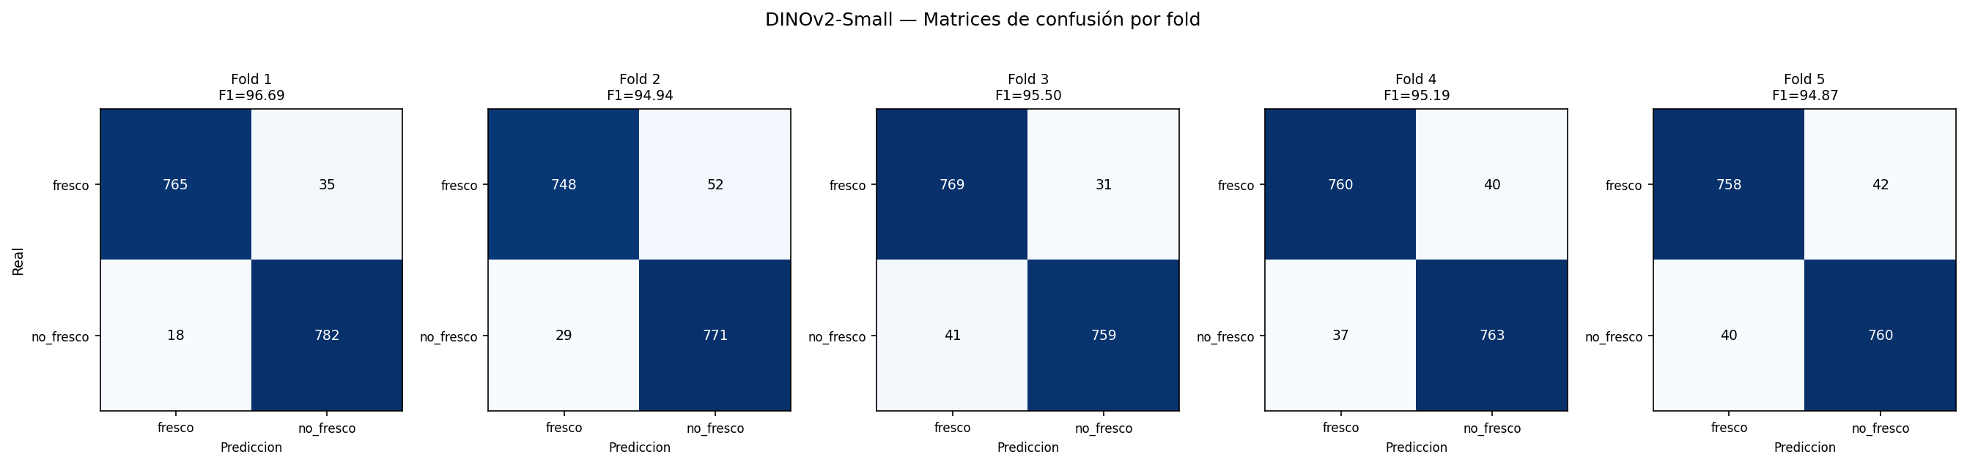
DINOv2-Small — matriz de confusión de cada uno de los 5 folds (checkpoint elegido evaluado contra el 20% de test de ese fold).

4.4.3 Curvas ROC por fold
Archivo: 3_resultados_test_por_modelo/vit_small_patch14_dinov2/roc_curve_fold{1..5}.csv (columnas fpr, tpr, threshold)
Código: dnc_5fold_confmat_roc.py — mismo bucle por fold (línea 128); sklearn.metrics.roc_curve() y roc_auc_score() sobre las probabilidades softmax que devuelve infer() (línea 61).
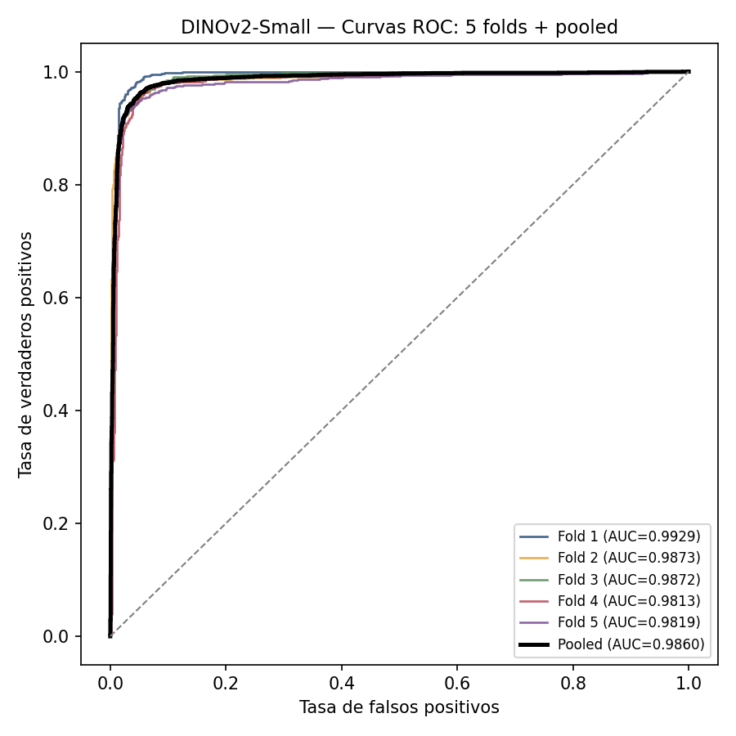
DINOv2-Small — curva ROC de cada fold individual (color) y curva pooled (negro).

4.4.4 Resultado pooled — cómo se calculó cada número
Archivo: 3_resultados_test_por_modelo/vit_small_patch14_dinov2/confusion_matrix_pooled.csv, roc_curve_pooled.csv y metricas_pooled_por_modelo.csv (fila de este modelo)
Código: dnc_5fold_confmat_roc.py — sección pooled dentro de process_model() (línea 176 en adelante): concatena las predicciones de los 5 folds y aplica compute_metrics() (de metrics.py) una sola vez.
Matriz de confusión pooled = suma de las 5 matrices de fold:
TP (fresco→fresco): 765+748+769+760+758 = 3800
FN (fresco→no_fresco): 35+52+31+40+42 = 200
FP (no_fresco→fresco): 18+29+41+37+40 = 165
TN (no_fresco→no_fresco): 782+771+759+763+760 = 3835
Clase | TP | FP | FN | TN | Precisión | Recall | F1 | Especificidad
fresco | 3800 | 165 | 200 | 3835 | 95.84 | 95.00 | 95.42 | 95.88
no_fresco | 3835 | 200 | 165 | 3800 | 95.04 | 95.88 | 95.46 | 95.00
MACRO (reportado) |  |  |  |  | 95.44 | 95.44 | 95.44 | 95.44

F1 macro = (95.42 + 95.46) / 2 = 95.44 (valor guardado: 95.44)
Accuracy = (3800+3835) / 8000 × 100 = 95.44 (valor guardado: 95.44)
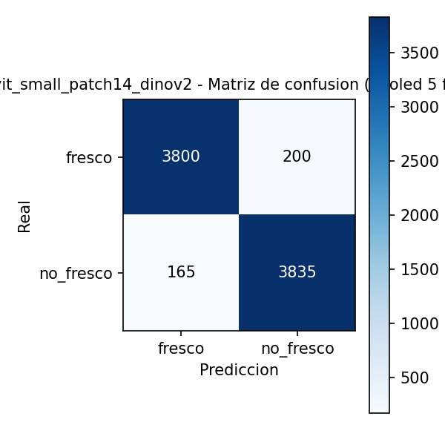
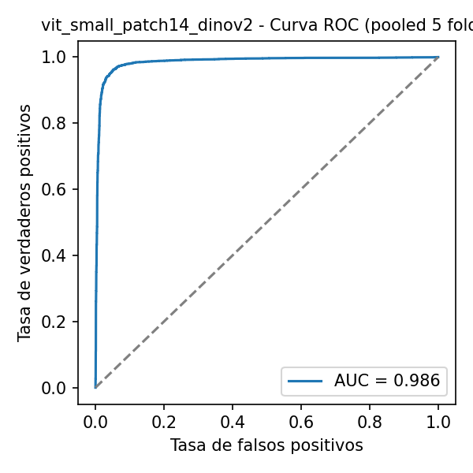
DINOv2-Small — matriz de confusión pooled (izq.) y curva ROC pooled (der.), AUC = 0.9860.

4.5. EfficientNet-B0 (CNN)
F1 macro = 94.27 Accuracy = 94.27 AUC = 0.9859 Parámetros = 4.0M

4.5.1 Entrenamiento — val_F1 por epoch
Archivo: 2_logs_entrenamiento/dnc_5fold_resume.log (buscar la línea "--- efficientnet_b0 fold N ---")
Código: dnc_5fold_full_metrics.py — bucle de entrenamiento por epoch (línea 102) y guardado del checkpoint cuando val_F1 mejora (línea ~118); recarga del mejor checkpoint para el test (línea 144).
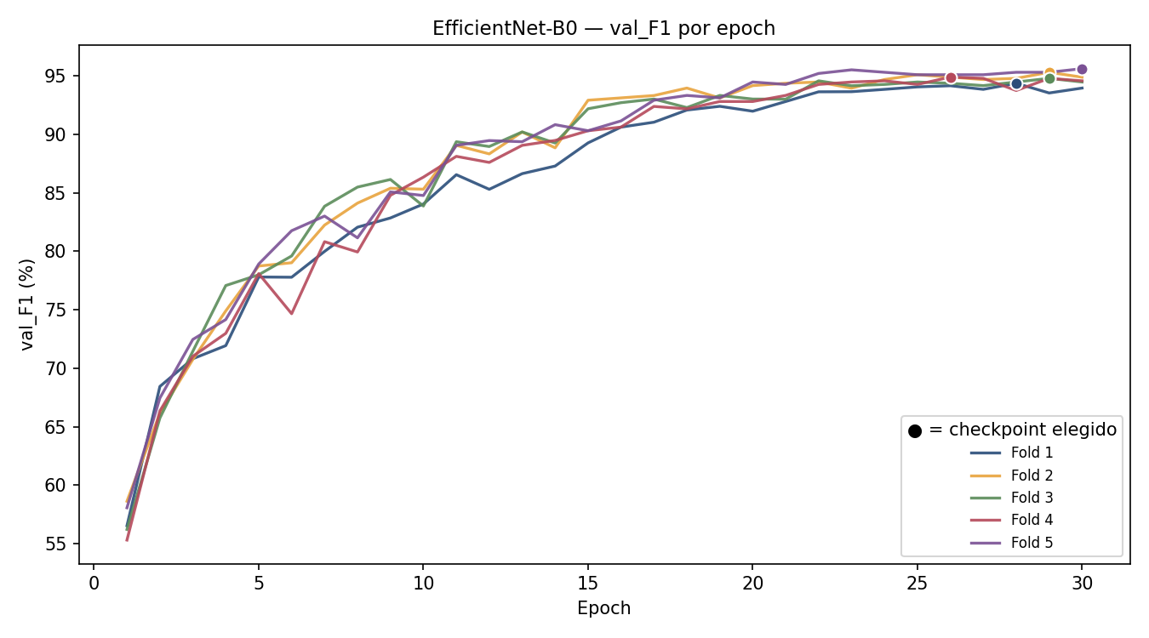
EfficientNet-B0 — val_F1 de validación por epoch. El punto marca el epoch cuyo checkpoint quedó guardado (mejor val_F1 de ese fold).
Fold | Epoch elegido (checkpoint) | val_F1 en ese epoch | Total epochs corridos
Fold 1 | 28 | 94.37 | 30
Fold 2 | 29 | 95.31 | 30
Fold 3 | 29 | 94.79 | 30
Fold 4 | 26 | 94.90 | 30
Fold 5 | 30 | 95.62 | 30

Detalle completo — los 30 epochs de cada fold (fila resaltada = checkpoint elegido):
Fold 1
Epoch | val_F1 | Mejor hasta ahora | Paciencia
1 | 56.53 | 56.53 | 0
2 | 68.44 | 68.44 | 0
3 | 70.81 | 70.81 | 0
4 | 71.93 | 71.93 | 0
5 | 77.80 | 77.80 | 0
6 | 77.78 | 77.80 | 1
7 | 79.99 | 79.99 | 0
8 | 82.06 | 82.06 | 0
9 | 82.85 | 82.85 | 0
10 | 84.04 | 84.04 | 0
11 | 86.55 | 86.55 | 0
12 | 85.30 | 86.55 | 1
13 | 86.64 | 86.64 | 0
14 | 87.29 | 87.29 | 0
15 | 89.27 | 89.27 | 0
16 | 90.62 | 90.62 | 0
17 | 91.04 | 91.04 | 0
18 | 92.08 | 92.08 | 0
19 | 92.40 | 92.40 | 0
20 | 91.98 | 92.40 | 1
21 | 92.81 | 92.81 | 0
22 | 93.64 | 93.64 | 0
23 | 93.65 | 93.65 | 0
24 | 93.85 | 93.85 | 0
25 | 94.06 | 94.06 | 0
26 | 94.16 | 94.16 | 0
27 | 93.85 | 94.16 | 1
28 | 94.37 | 94.37 | 0
29 | 93.54 | 94.37 | 1
30 | 93.96 | 94.37 | 2

Fold 2
Epoch | val_F1 | Mejor hasta ahora | Paciencia
1 | 58.62 | 58.62 | 0
2 | 66.14 | 66.14 | 0
3 | 70.75 | 70.75 | 0
4 | 74.90 | 74.90 | 0
5 | 78.74 | 78.74 | 0
6 | 79.02 | 79.02 | 0
7 | 82.24 | 82.24 | 0
8 | 84.12 | 84.12 | 0
9 | 85.39 | 85.39 | 0
10 | 85.31 | 85.39 | 1
11 | 89.06 | 89.06 | 0
12 | 88.33 | 89.06 | 1
13 | 90.20 | 90.20 | 0
14 | 88.85 | 90.20 | 1
15 | 92.92 | 92.92 | 0
16 | 93.12 | 93.12 | 0
17 | 93.32 | 93.32 | 0
18 | 93.96 | 93.96 | 0
19 | 93.11 | 93.96 | 1
20 | 94.17 | 94.17 | 0
21 | 94.37 | 94.37 | 0
22 | 94.48 | 94.48 | 0
23 | 93.95 | 94.48 | 1
24 | 94.69 | 94.69 | 0
25 | 95.10 | 95.10 | 0
26 | 94.90 | 95.10 | 1
27 | 94.69 | 95.10 | 2
28 | 94.79 | 95.10 | 3
29 | 95.31 | 95.31 | 0
30 | 94.89 | 95.31 | 1

Fold 3
Epoch | val_F1 | Mejor hasta ahora | Paciencia
1 | 56.21 | 56.21 | 0
2 | 65.74 | 65.74 | 0
3 | 71.45 | 71.45 | 0
4 | 77.07 | 77.07 | 0
5 | 77.99 | 77.99 | 0
6 | 79.60 | 79.60 | 0
7 | 83.85 | 83.85 | 0
8 | 85.49 | 85.49 | 0
9 | 86.14 | 86.14 | 0
10 | 83.87 | 86.14 | 1
11 | 89.37 | 89.37 | 0
12 | 88.96 | 89.37 | 1
13 | 90.21 | 90.21 | 0
14 | 89.26 | 90.21 | 1
15 | 92.19 | 92.19 | 0
16 | 92.71 | 92.71 | 0
17 | 93.02 | 93.02 | 0
18 | 92.29 | 93.02 | 1
19 | 93.33 | 93.33 | 0
20 | 93.02 | 93.33 | 1
21 | 93.01 | 93.33 | 2
22 | 94.58 | 94.58 | 0
23 | 94.16 | 94.58 | 1
24 | 94.27 | 94.58 | 2
25 | 94.48 | 94.58 | 3
26 | 94.37 | 94.58 | 4
27 | 94.17 | 94.58 | 5
28 | 94.48 | 94.58 | 6
29 | 94.79 | 94.79 | 0
30 | 94.48 | 94.79 | 1

Fold 4
Epoch | val_F1 | Mejor hasta ahora | Paciencia
1 | 55.30 | 55.30 | 0
2 | 66.35 | 66.35 | 0
3 | 71.02 | 71.02 | 0
4 | 72.98 | 72.98 | 0
5 | 78.09 | 78.09 | 0
6 | 74.66 | 78.09 | 1
7 | 80.82 | 80.82 | 0
8 | 79.94 | 80.82 | 1
9 | 84.79 | 84.79 | 0
10 | 86.34 | 86.34 | 0
11 | 88.12 | 88.12 | 0
12 | 87.60 | 88.12 | 1
13 | 89.06 | 89.06 | 0
14 | 89.48 | 89.48 | 0
15 | 90.31 | 90.31 | 0
16 | 90.62 | 90.62 | 0
17 | 92.39 | 92.39 | 0
18 | 92.18 | 92.39 | 1
19 | 92.81 | 92.81 | 0
20 | 92.81 | 92.81 | 1
21 | 93.33 | 93.33 | 0
22 | 94.27 | 94.27 | 0
23 | 94.48 | 94.48 | 0
24 | 94.58 | 94.58 | 0
25 | 94.27 | 94.58 | 1
26 | 94.90 | 94.90 | 0
27 | 94.79 | 94.90 | 1
28 | 93.75 | 94.90 | 2
29 | 94.79 | 94.90 | 3
30 | 94.58 | 94.90 | 4

Fold 5
Epoch | val_F1 | Mejor hasta ahora | Paciencia
1 | 58.06 | 58.06 | 0
2 | 67.45 | 67.45 | 0
3 | 72.46 | 72.46 | 0
4 | 74.16 | 74.16 | 0
5 | 78.91 | 78.91 | 0
6 | 81.76 | 81.76 | 0
7 | 83.01 | 83.01 | 0
8 | 81.15 | 83.01 | 1
9 | 85.08 | 85.08 | 0
10 | 84.77 | 85.08 | 1
11 | 89.06 | 89.06 | 0
12 | 89.47 | 89.47 | 0
13 | 89.37 | 89.47 | 1
14 | 90.83 | 90.83 | 0
15 | 90.31 | 90.83 | 1
16 | 91.15 | 91.15 | 0
17 | 92.92 | 92.92 | 0
18 | 93.33 | 93.33 | 0
19 | 93.12 | 93.33 | 1
20 | 94.48 | 94.48 | 0
21 | 94.27 | 94.48 | 1
22 | 95.21 | 95.21 | 0
23 | 95.52 | 95.52 | 0
24 | 95.31 | 95.52 | 1
25 | 95.10 | 95.52 | 2
26 | 95.10 | 95.52 | 3
27 | 95.10 | 95.52 | 4
28 | 95.31 | 95.52 | 5
29 | 95.31 | 95.52 | 6
30 | 95.62 | 95.62 | 0

4.5.2 Resultados por fold (test, checkpoint elegido)
Archivo: 3_resultados_test_por_modelo/efficientnet_b0/confusion_matrix_fold{1..5}.csv y metricas_por_fold.csv (filas de este modelo)
Código: dnc_5fold_confmat_roc.py — función process_model() (línea 108), bucle "for fold in range(1, 6)" (línea 128); infer() (línea 61) corre el checkpoint contra el test set de ese fold.
El checkpoint elegido de cada fold corre UNA sola vez (sin epochs, sin reentrenar) contra las 1,600 imágenes de test de ESE fold — nunca vistas en entrenamiento ni validación. Con esa única corrida se arma la matriz de confusión del fold y se aplican las mismas fórmulas del glosario (sección 2):
Precisión = TP / (TP+FP) × 100 Recall = TP / (TP+FN) × 100
F1 = 2 × Precisión × Recall / (Precisión + Recall)
F1 macro del fold = (F1_fresco + F1_no_fresco) / 2
Qué fold es test y cuáles son train+val en cada fila — para no confundirlos:
Corrida | Fold de PRUEBA (test) | Folds de TRAIN+VAL | N test | Accuracy | Precisión | Recall | F1 | Especif. | AUC
Fold 1 | Fold 1 | 2,3,4,5 | 1600 | 95.06 | 95.07 | 95.06 | 95.06 | 95.06 | 0.9889
Fold 2 | Fold 2 | 1,3,4,5 | 1600 | 93.50 | 93.54 | 93.50 | 93.50 | 93.50 | 0.9840
Fold 3 | Fold 3 | 1,2,4,5 | 1600 | 93.94 | 93.95 | 93.94 | 93.94 | 93.94 | 0.9841
Fold 4 | Fold 4 | 1,2,3,5 | 1600 | 94.50 | 94.50 | 94.50 | 94.50 | 94.50 | 0.9853
Fold 5 | Fold 5 | 1,2,3,4 | 1600 | 94.37 | 94.39 | 94.37 | 94.37 | 94.37 | 0.9873

Ejemplo instanciado — Fold 1 (matriz: TP=756, FP=35, FN=44, TN=765):
F1_fresco = 2×95.58×94.50/(95.58+94.50) = 95.03
F1_no_fresco = 2×94.56×95.62/(94.56+95.62) = 95.09
F1 macro Fold 1 = (95.03+95.09)/2 = 95.06 (valor en la tabla: 95.06)
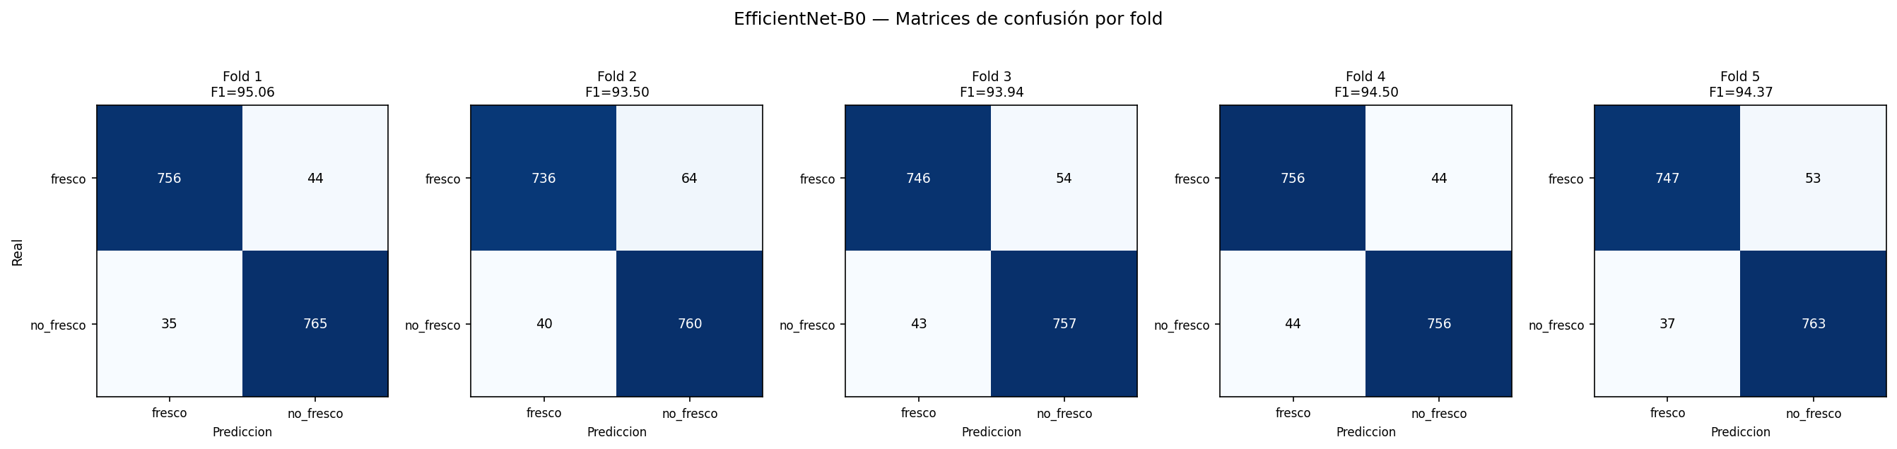
EfficientNet-B0 — matriz de confusión de cada uno de los 5 folds (checkpoint elegido evaluado contra el 20% de test de ese fold).

4.5.3 Curvas ROC por fold
Archivo: 3_resultados_test_por_modelo/efficientnet_b0/roc_curve_fold{1..5}.csv (columnas fpr, tpr, threshold)
Código: dnc_5fold_confmat_roc.py — mismo bucle por fold (línea 128); sklearn.metrics.roc_curve() y roc_auc_score() sobre las probabilidades softmax que devuelve infer() (línea 61).
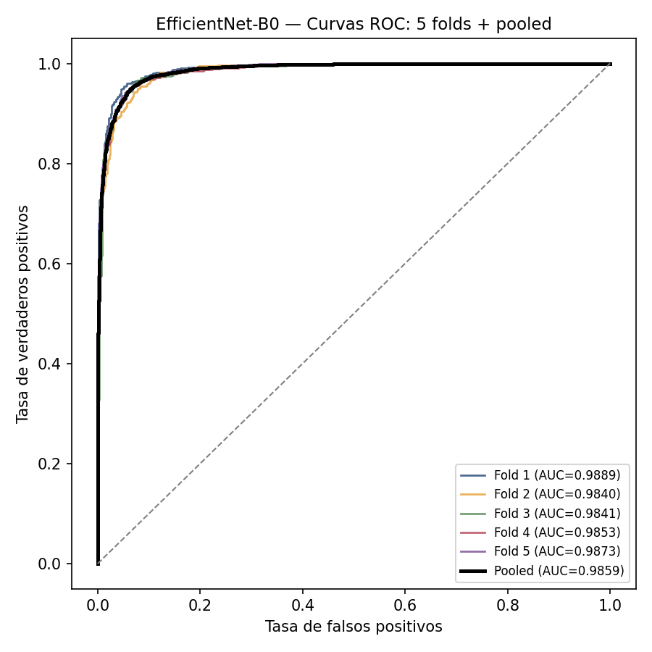
EfficientNet-B0 — curva ROC de cada fold individual (color) y curva pooled (negro).

4.5.4 Resultado pooled — cómo se calculó cada número
Archivo: 3_resultados_test_por_modelo/efficientnet_b0/confusion_matrix_pooled.csv, roc_curve_pooled.csv y metricas_pooled_por_modelo.csv (fila de este modelo)
Código: dnc_5fold_confmat_roc.py — sección pooled dentro de process_model() (línea 176 en adelante): concatena las predicciones de los 5 folds y aplica compute_metrics() (de metrics.py) una sola vez.
Matriz de confusión pooled = suma de las 5 matrices de fold:
TP (fresco→fresco): 756+736+746+756+747 = 3741
FN (fresco→no_fresco): 44+64+54+44+53 = 259
FP (no_fresco→fresco): 35+40+43+44+37 = 199
TN (no_fresco→no_fresco): 765+760+757+756+763 = 3801
Clase | TP | FP | FN | TN | Precisión | Recall | F1 | Especificidad
fresco | 3741 | 199 | 259 | 3801 | 94.95 | 93.53 | 94.23 | 95.03
no_fresco | 3801 | 259 | 199 | 3741 | 93.62 | 95.03 | 94.32 | 93.53
MACRO (reportado) |  |  |  |  | 94.28 | 94.28 | 94.27 | 94.28

F1 macro = (94.23 + 94.32) / 2 = 94.27 (valor guardado: 94.27)
Accuracy = (3741+3801) / 8000 × 100 = 94.27 (valor guardado: 94.27)
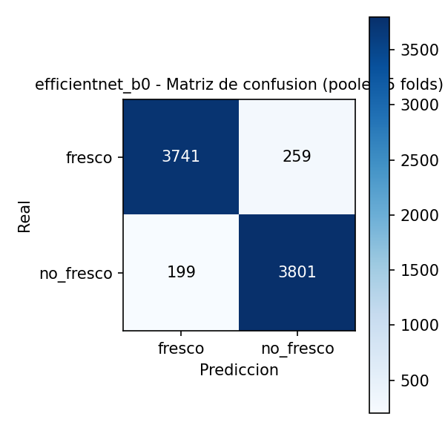
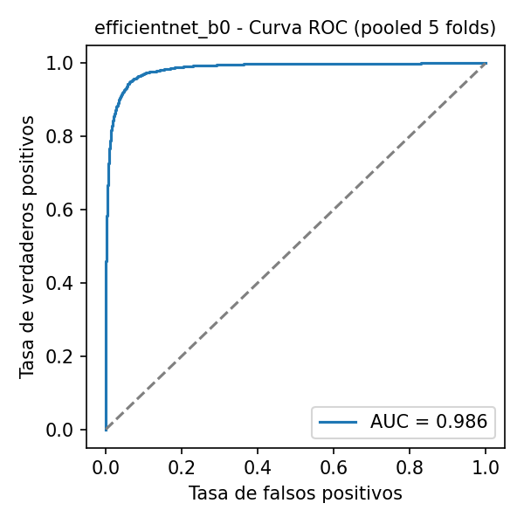
EfficientNet-B0 — matriz de confusión pooled (izq.) y curva ROC pooled (der.), AUC = 0.9859.

4.6. EfficientNet-Lite0 (CNN)
F1 macro = 91.02 Accuracy = 91.02 AUC = 0.9700 Parámetros = 3.4M

4.6.2 Resultados por fold (test, checkpoint elegido)
Archivo: 3_resultados_test_por_modelo/efficientnet_lite0/confusion_matrix_fold{1..5}.csv y metricas_por_fold.csv (filas de este modelo)
Código: dnc_5fold_confmat_roc.py — función process_model() (línea 108), bucle "for fold in range(1, 6)" (línea 128); infer() (línea 61) corre el checkpoint contra el test set de ese fold.
El checkpoint elegido de cada fold corre UNA sola vez (sin epochs, sin reentrenar) contra las 1,600 imágenes de test de ESE fold — nunca vistas en entrenamiento ni validación. Con esa única corrida se arma la matriz de confusión del fold y se aplican las mismas fórmulas del glosario (sección 2):
Precisión = TP / (TP+FP) × 100 Recall = TP / (TP+FN) × 100
F1 = 2 × Precisión × Recall / (Precisión + Recall)
F1 macro del fold = (F1_fresco + F1_no_fresco) / 2
Qué fold es test y cuáles son train+val en cada fila — para no confundirlos:
Corrida | Fold de PRUEBA (test) | Folds de TRAIN+VAL | N test | Accuracy | Precisión | Recall | F1 | Especif. | AUC
Fold 1 | Fold 1 | 2,3,4,5 | 1600 | 92.62 | 92.63 | 92.62 | 92.62 | 92.62 | 0.9811
Fold 2 | Fold 2 | 1,3,4,5 | 1600 | 90.06 | 90.12 | 90.06 | 90.06 | 90.06 | 0.9667
Fold 3 | Fold 3 | 1,2,4,5 | 1600 | 89.44 | 89.45 | 89.44 | 89.44 | 89.44 | 0.9619
Fold 4 | Fold 4 | 1,2,3,5 | 1600 | 92.25 | 92.26 | 92.25 | 92.25 | 92.25 | 0.9742
Fold 5 | Fold 5 | 1,2,3,4 | 1600 | 90.75 | 90.75 | 90.75 | 90.75 | 90.75 | 0.9653

Ejemplo instanciado — Fold 1 (matriz: TP=740, FP=58, FN=60, TN=742):
F1_fresco = 2×92.73×92.50/(92.73+92.50) = 92.62
F1_no_fresco = 2×92.52×92.75/(92.52+92.75) = 92.63
F1 macro Fold 1 = (92.62+92.63)/2 = 92.62 (valor en la tabla: 92.62)
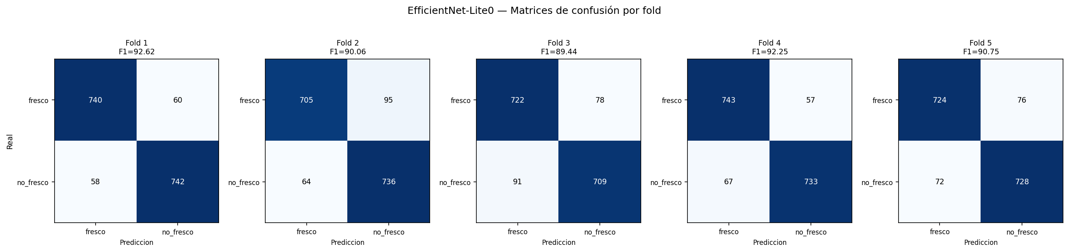
EfficientNet-Lite0 — matriz de confusión de cada uno de los 5 folds (checkpoint elegido evaluado contra el 20% de test de ese fold).

4.6.3 Curvas ROC por fold
Archivo: 3_resultados_test_por_modelo/efficientnet_lite0/roc_curve_fold{1..5}.csv (columnas fpr, tpr, threshold)
Código: dnc_5fold_confmat_roc.py — mismo bucle por fold (línea 128); sklearn.metrics.roc_curve() y roc_auc_score() sobre las probabilidades softmax que devuelve infer() (línea 61).
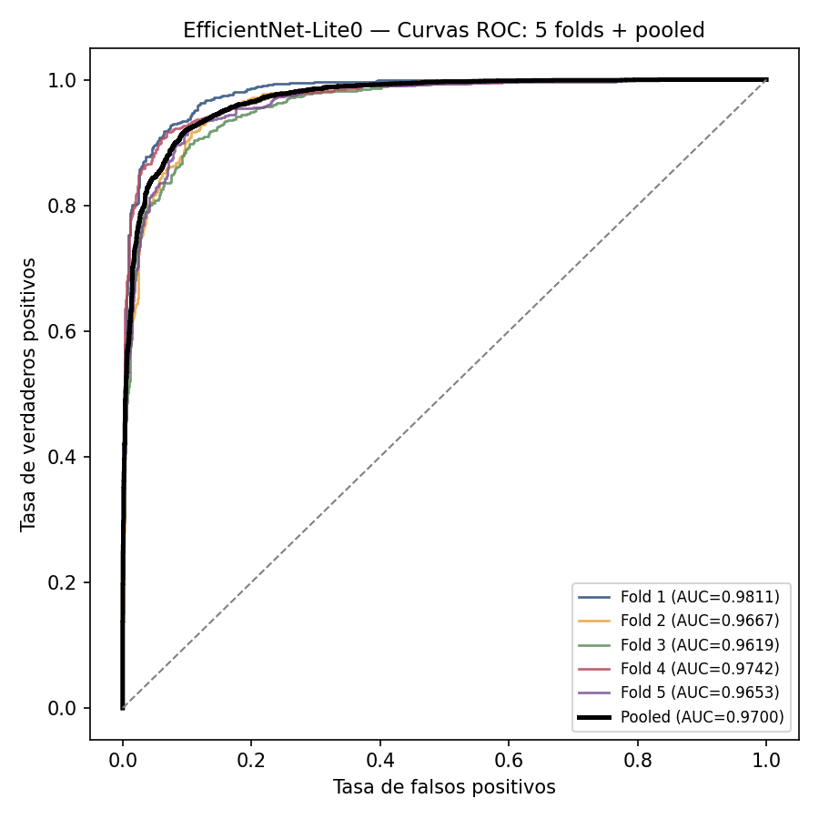
EfficientNet-Lite0 — curva ROC de cada fold individual (color) y curva pooled (negro).

4.6.4 Resultado pooled — cómo se calculó cada número
Archivo: 3_resultados_test_por_modelo/efficientnet_lite0/confusion_matrix_pooled.csv, roc_curve_pooled.csv y metricas_pooled_por_modelo.csv (fila de este modelo)
Código: dnc_5fold_confmat_roc.py — sección pooled dentro de process_model() (línea 176 en adelante): concatena las predicciones de los 5 folds y aplica compute_metrics() (de metrics.py) una sola vez.
Matriz de confusión pooled = suma de las 5 matrices de fold:
TP (fresco→fresco): 740+705+722+743+724 = 3634
FN (fresco→no_fresco): 60+95+78+57+76 = 366
FP (no_fresco→fresco): 58+64+91+67+72 = 352
TN (no_fresco→no_fresco): 742+736+709+733+728 = 3648
Clase | TP | FP | FN | TN | Precisión | Recall | F1 | Especificidad
fresco | 3634 | 352 | 366 | 3648 | 91.17 | 90.85 | 91.01 | 91.20
no_fresco | 3648 | 366 | 352 | 3634 | 90.88 | 91.20 | 91.04 | 90.85
MACRO (reportado) |  |  |  |  | 91.03 | 91.03 | 91.02 | 91.03

F1 macro = (91.01 + 91.04) / 2 = 91.02 (valor guardado: 91.02)
Accuracy = (3634+3648) / 8000 × 100 = 91.03 (valor guardado: 91.02)
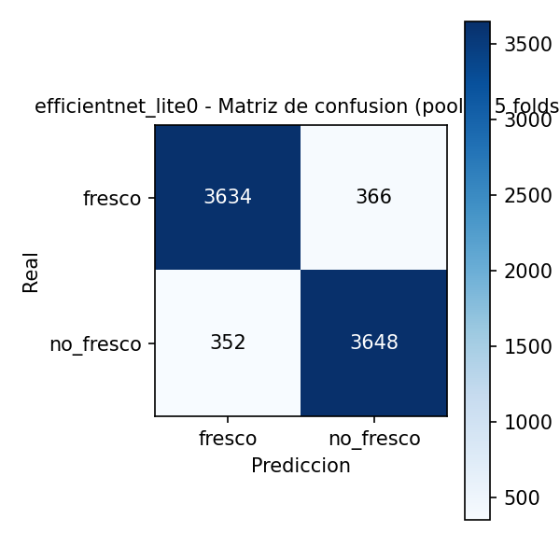
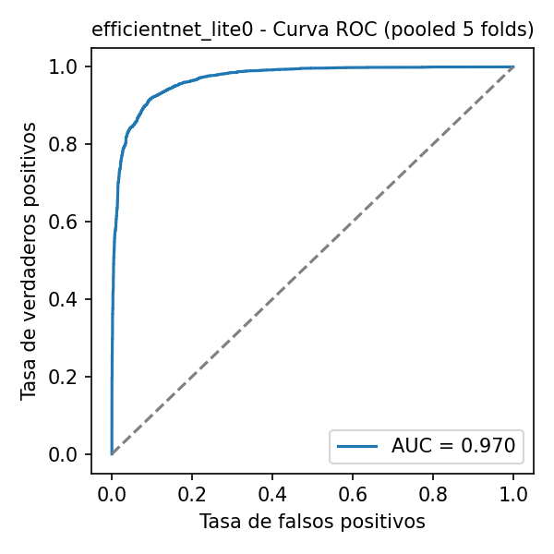
EfficientNet-Lite0 — matriz de confusión pooled (izq.) y curva ROC pooled (der.), AUC = 0.9700.

4.7. MobileNetV3-Small (CNN)
F1 macro = 90.66 Accuracy = 90.66 AUC = 0.9706 Parámetros = 1.5M

4.7.2 Resultados por fold (test, checkpoint elegido)
Archivo: 3_resultados_test_por_modelo/mobilenetv3_small_100/confusion_matrix_fold{1..5}.csv y metricas_por_fold.csv (filas de este modelo)
Código: dnc_5fold_confmat_roc.py — función process_model() (línea 108), bucle "for fold in range(1, 6)" (línea 128); infer() (línea 61) corre el checkpoint contra el test set de ese fold.
El checkpoint elegido de cada fold corre UNA sola vez (sin epochs, sin reentrenar) contra las 1,600 imágenes de test de ESE fold — nunca vistas en entrenamiento ni validación. Con esa única corrida se arma la matriz de confusión del fold y se aplican las mismas fórmulas del glosario (sección 2):
Precisión = TP / (TP+FP) × 100 Recall = TP / (TP+FN) × 100
F1 = 2 × Precisión × Recall / (Precisión + Recall)
F1 macro del fold = (F1_fresco + F1_no_fresco) / 2
Qué fold es test y cuáles son train+val en cada fila — para no confundirlos:
Corrida | Fold de PRUEBA (test) | Folds de TRAIN+VAL | N test | Accuracy | Precisión | Recall | F1 | Especif. | AUC
Fold 1 | Fold 1 | 2,3,4,5 | 1600 | 93.12 | 93.17 | 93.12 | 93.12 | 93.12 | 0.9797
Fold 2 | Fold 2 | 1,3,4,5 | 1600 | 89.12 | 89.14 | 89.12 | 89.12 | 89.12 | 0.9635
Fold 3 | Fold 3 | 1,2,4,5 | 1600 | 90.50 | 90.53 | 90.50 | 90.50 | 90.50 | 0.9735
Fold 4 | Fold 4 | 1,2,3,5 | 1600 | 90.56 | 90.57 | 90.56 | 90.56 | 90.56 | 0.9718
Fold 5 | Fold 5 | 1,2,3,4 | 1600 | 90.00 | 90.03 | 90.00 | 90.00 | 90.00 | 0.9656

Ejemplo instanciado — Fold 1 (matriz: TP=758, FP=68, FN=42, TN=732):
F1_fresco = 2×91.77×94.75/(91.77+94.75) = 93.23
F1_no_fresco = 2×94.57×91.50/(94.57+91.50) = 93.01
F1 macro Fold 1 = (93.23+93.01)/2 = 93.12 (valor en la tabla: 93.12)
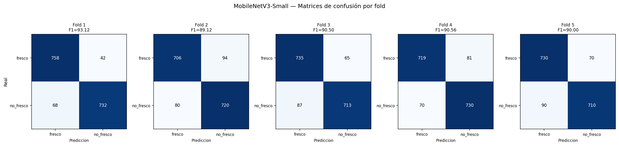
MobileNetV3-Small — matriz de confusión de cada uno de los 5 folds (checkpoint elegido evaluado contra el 20% de test de ese fold).

4.7.3 Curvas ROC por fold
Archivo: 3_resultados_test_por_modelo/mobilenetv3_small_100/roc_curve_fold{1..5}.csv (columnas fpr, tpr, threshold)
Código: dnc_5fold_confmat_roc.py — mismo bucle por fold (línea 128); sklearn.metrics.roc_curve() y roc_auc_score() sobre las probabilidades softmax que devuelve infer() (línea 61).
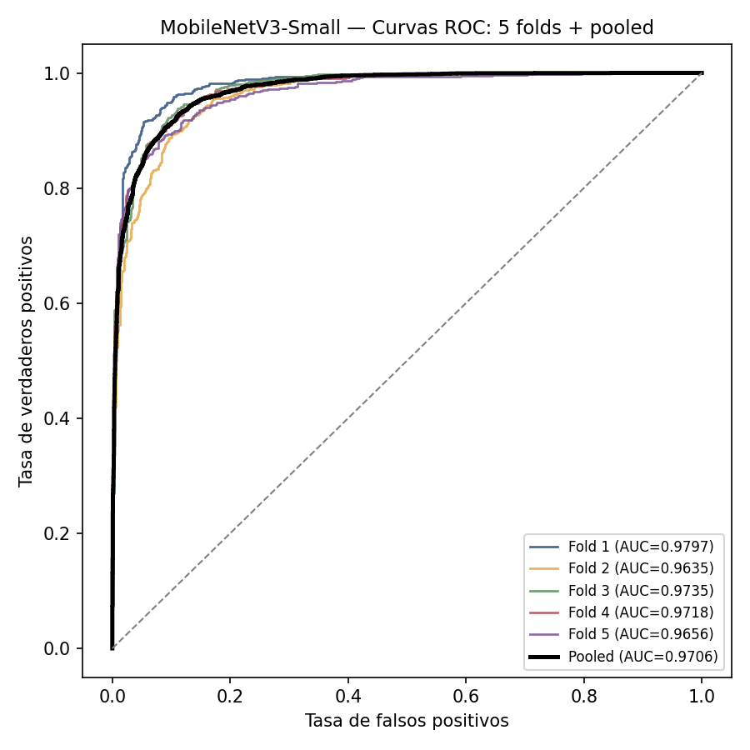
MobileNetV3-Small — curva ROC de cada fold individual (color) y curva pooled (negro).

4.7.4 Resultado pooled — cómo se calculó cada número
Archivo: 3_resultados_test_por_modelo/mobilenetv3_small_100/confusion_matrix_pooled.csv, roc_curve_pooled.csv y metricas_pooled_por_modelo.csv (fila de este modelo)
Código: dnc_5fold_confmat_roc.py — sección pooled dentro de process_model() (línea 176 en adelante): concatena las predicciones de los 5 folds y aplica compute_metrics() (de metrics.py) una sola vez.
Matriz de confusión pooled = suma de las 5 matrices de fold:
TP (fresco→fresco): 758+706+735+719+730 = 3648
FN (fresco→no_fresco): 42+94+65+81+70 = 352
FP (no_fresco→fresco): 68+80+87+70+90 = 395
TN (no_fresco→no_fresco): 732+720+713+730+710 = 3605
Clase | TP | FP | FN | TN | Precisión | Recall | F1 | Especificidad
fresco | 3648 | 395 | 352 | 3605 | 90.23 | 91.20 | 90.71 | 90.12
no_fresco | 3605 | 352 | 395 | 3648 | 91.10 | 90.12 | 90.61 | 91.20
MACRO (reportado) |  |  |  |  | 90.67 | 90.66 | 90.66 | 90.66

F1 macro = (90.71 + 90.61) / 2 = 90.66 (valor guardado: 90.66)
Accuracy = (3648+3605) / 8000 × 100 = 90.66 (valor guardado: 90.66)
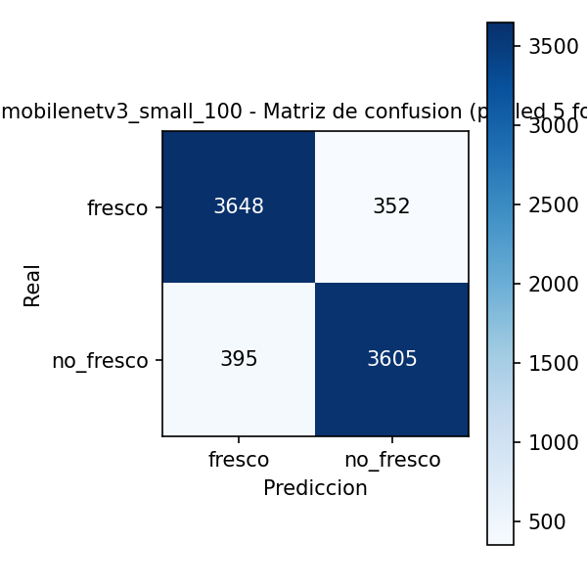
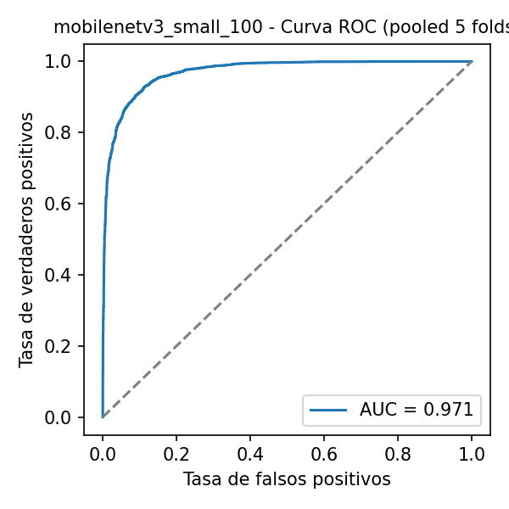
MobileNetV3-Small — matriz de confusión pooled (izq.) y curva ROC pooled (der.), AUC = 0.9706.

4.8. ResNet-50 (CNN)
F1 macro = 89.06 Accuracy = 89.06 AUC = 0.9593 Parámetros = 23.5M

4.8.1 Entrenamiento — val_F1 por epoch
Archivo: 2_logs_entrenamiento/dnc_5fold_resume.log (buscar la línea "--- resnet50 fold N ---")
Código: dnc_5fold_full_metrics.py — bucle de entrenamiento por epoch (línea 102) y guardado del checkpoint cuando val_F1 mejora (línea ~118); recarga del mejor checkpoint para el test (línea 144).
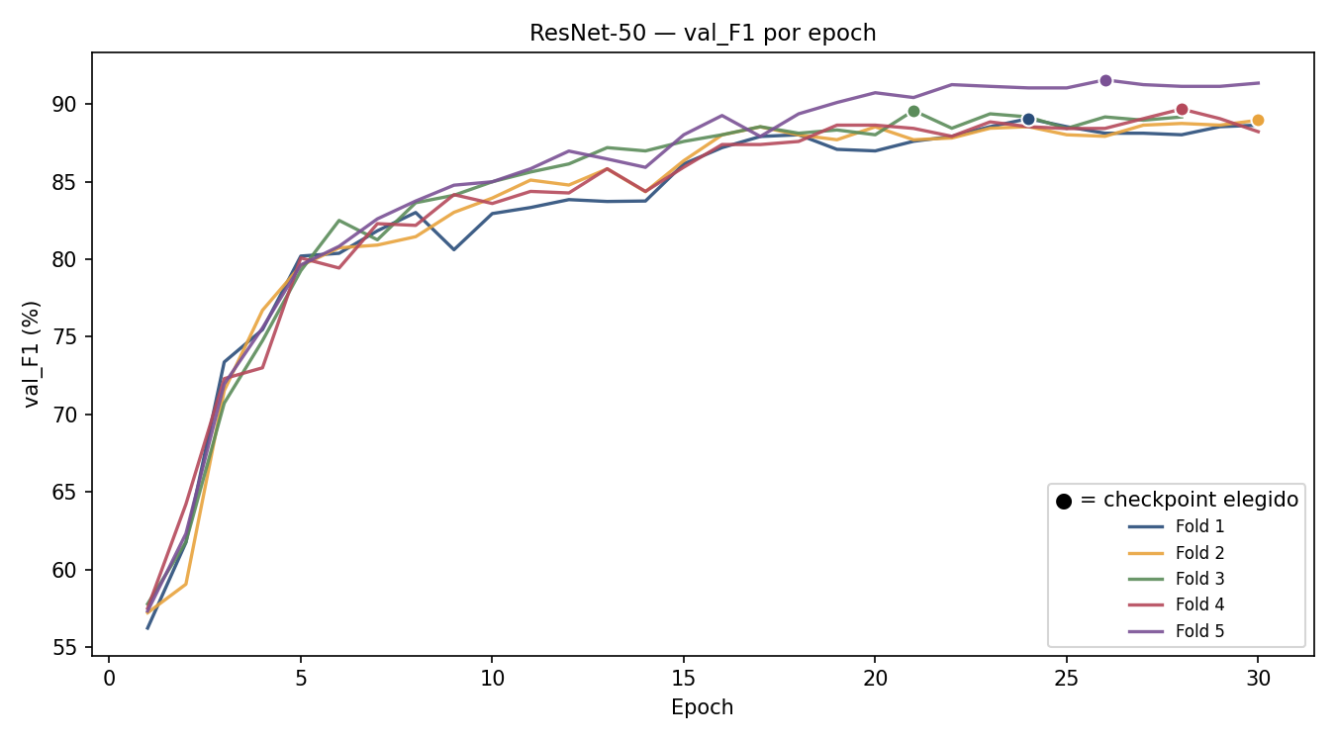
ResNet-50 — val_F1 de validación por epoch. El punto marca el epoch cuyo checkpoint quedó guardado (mejor val_F1 de ese fold).
Fold | Epoch elegido (checkpoint) | val_F1 en ese epoch | Total epochs corridos
Fold 1 | 24 | 89.06 | 30
Fold 2 | 30 | 88.96 | 30
Fold 3 | 21 | 89.58 | 28
Fold 4 | 28 | 89.68 | 30
Fold 5 | 26 | 91.56 | 30

Detalle completo — los 30 epochs de cada fold (fila resaltada = checkpoint elegido):
Fold 1
Epoch | val_F1 | Mejor hasta ahora | Paciencia
1 | 56.22 | 56.22 | 0
2 | 61.74 | 61.74 | 0
3 | 73.37 | 73.37 | 0
4 | 75.46 | 75.46 | 0
5 | 80.20 | 80.20 | 0
6 | 80.38 | 80.38 | 0
7 | 81.83 | 81.83 | 0
8 | 83.01 | 83.01 | 0
9 | 80.61 | 83.01 | 1
10 | 82.94 | 83.01 | 2
11 | 83.33 | 83.33 | 0
12 | 83.84 | 83.84 | 0
13 | 83.72 | 83.84 | 1
14 | 83.75 | 83.84 | 2
15 | 86.14 | 86.14 | 0
16 | 87.19 | 87.19 | 0
17 | 87.91 | 87.91 | 0
18 | 88.02 | 88.02 | 0
19 | 87.08 | 88.02 | 1
20 | 86.98 | 88.02 | 2
21 | 87.60 | 88.02 | 3
22 | 87.91 | 88.02 | 4
23 | 88.54 | 88.54 | 0
24 | 89.06 | 89.06 | 0
25 | 88.54 | 89.06 | 1
26 | 88.12 | 89.06 | 2
27 | 88.12 | 89.06 | 3
28 | 88.02 | 89.06 | 4
29 | 88.54 | 89.06 | 5
30 | 88.64 | 89.06 | 6

Fold 2
Epoch | val_F1 | Mejor hasta ahora | Paciencia
1 | 57.21 | 57.21 | 0
2 | 59.05 | 59.05 | 0
3 | 71.53 | 71.53 | 0
4 | 76.71 | 76.71 | 0
5 | 79.58 | 79.58 | 0
6 | 80.73 | 80.73 | 0
7 | 80.91 | 80.91 | 0
8 | 81.45 | 81.45 | 0
9 | 83.02 | 83.02 | 0
10 | 83.94 | 83.94 | 0
11 | 85.10 | 85.10 | 0
12 | 84.78 | 85.10 | 1
13 | 85.82 | 85.82 | 0
14 | 84.35 | 85.82 | 1
15 | 86.35 | 86.35 | 0
16 | 88.01 | 88.01 | 0
17 | 88.53 | 88.53 | 0
18 | 88.01 | 88.53 | 1
19 | 87.70 | 88.53 | 2
20 | 88.53 | 88.53 | 0
21 | 87.70 | 88.53 | 1
22 | 87.81 | 88.53 | 2
23 | 88.44 | 88.53 | 3
24 | 88.54 | 88.54 | 0
25 | 88.02 | 88.54 | 1
26 | 87.92 | 88.54 | 2
27 | 88.64 | 88.64 | 0
28 | 88.75 | 88.75 | 0
29 | 88.64 | 88.75 | 1
30 | 88.96 | 88.96 | 0

Fold 3
Epoch | val_F1 | Mejor hasta ahora | Paciencia
1 | 57.78 | 57.78 | 0
2 | 61.77 | 61.77 | 0
3 | 70.72 | 70.72 | 0
4 | 74.75 | 74.75 | 0
5 | 79.26 | 79.26 | 0
6 | 82.50 | 82.50 | 0
7 | 81.25 | 82.50 | 1
8 | 83.64 | 83.64 | 0
9 | 84.12 | 84.12 | 0
10 | 84.99 | 84.99 | 0
11 | 85.62 | 85.62 | 0
12 | 86.14 | 86.14 | 0
13 | 87.19 | 87.19 | 0
14 | 86.98 | 87.19 | 1
15 | 87.59 | 87.59 | 0
16 | 88.02 | 88.02 | 0
17 | 88.54 | 88.54 | 0
18 | 88.12 | 88.54 | 1
19 | 88.33 | 88.54 | 2
20 | 88.02 | 88.54 | 3
21 | 89.58 | 89.58 | 0
22 | 88.44 | 89.58 | 1
23 | 89.37 | 89.58 | 2
24 | 89.17 | 89.58 | 3
25 | 88.43 | 89.58 | 4
26 | 89.17 | 89.58 | 5
27 | 88.96 | 89.58 | 6
28 | 89.17 | 89.58 | 7

Fold 4
Epoch | val_F1 | Mejor hasta ahora | Paciencia
1 | 57.50 | 57.50 | 0
2 | 64.21 | 64.21 | 0
3 | 72.30 | 72.30 | 0
4 | 73.00 | 73.00 | 0
5 | 80.08 | 80.08 | 0
6 | 79.43 | 80.08 | 1
7 | 82.29 | 82.29 | 0
8 | 82.18 | 82.29 | 1
9 | 84.16 | 84.16 | 0
10 | 83.59 | 84.16 | 1
11 | 84.37 | 84.37 | 0
12 | 84.27 | 84.37 | 1
13 | 85.83 | 85.83 | 0
14 | 84.37 | 85.83 | 1
15 | 85.93 | 85.93 | 0
16 | 87.39 | 87.39 | 0
17 | 87.39 | 87.39 | 0
18 | 87.59 | 87.59 | 0
19 | 88.64 | 88.64 | 0
20 | 88.64 | 88.64 | 1
21 | 88.43 | 88.64 | 2
22 | 87.92 | 88.64 | 3
23 | 88.85 | 88.85 | 0
24 | 88.54 | 88.85 | 1
25 | 88.42 | 88.85 | 2
26 | 88.43 | 88.85 | 3
27 | 89.06 | 89.06 | 0
28 | 89.68 | 89.68 | 0
29 | 89.06 | 89.68 | 1
30 | 88.22 | 89.68 | 2

Fold 5
Epoch | val_F1 | Mejor hasta ahora | Paciencia
1 | 57.32 | 57.32 | 0
2 | 62.31 | 62.31 | 0
3 | 71.95 | 71.95 | 0
4 | 75.57 | 75.57 | 0
5 | 79.63 | 79.63 | 0
6 | 80.83 | 80.83 | 0
7 | 82.60 | 82.60 | 0
8 | 83.75 | 83.75 | 0
9 | 84.77 | 84.77 | 0
10 | 84.99 | 84.99 | 0
11 | 85.83 | 85.83 | 0
12 | 86.97 | 86.97 | 0
13 | 86.46 | 86.97 | 1
14 | 85.92 | 86.97 | 2
15 | 88.02 | 88.02 | 0
16 | 89.26 | 89.26 | 0
17 | 87.91 | 89.26 | 1
18 | 89.37 | 89.37 | 0
19 | 90.10 | 90.10 | 0
20 | 90.73 | 90.73 | 0
21 | 90.42 | 90.73 | 1
22 | 91.25 | 91.25 | 0
23 | 91.14 | 91.25 | 1
24 | 91.04 | 91.25 | 2
25 | 91.04 | 91.25 | 3
26 | 91.56 | 91.56 | 0
27 | 91.25 | 91.56 | 1
28 | 91.14 | 91.56 | 2
29 | 91.14 | 91.56 | 3
30 | 91.35 | 91.56 | 4

4.8.2 Resultados por fold (test, checkpoint elegido)
Archivo: 3_resultados_test_por_modelo/resnet50/confusion_matrix_fold{1..5}.csv y metricas_por_fold.csv (filas de este modelo)
Código: dnc_5fold_confmat_roc.py — función process_model() (línea 108), bucle "for fold in range(1, 6)" (línea 128); infer() (línea 61) corre el checkpoint contra el test set de ese fold.
El checkpoint elegido de cada fold corre UNA sola vez (sin epochs, sin reentrenar) contra las 1,600 imágenes de test de ESE fold — nunca vistas en entrenamiento ni validación. Con esa única corrida se arma la matriz de confusión del fold y se aplican las mismas fórmulas del glosario (sección 2):
Precisión = TP / (TP+FP) × 100 Recall = TP / (TP+FN) × 100
F1 = 2 × Precisión × Recall / (Precisión + Recall)
F1 macro del fold = (F1_fresco + F1_no_fresco) / 2
Qué fold es test y cuáles son train+val en cada fila — para no confundirlos:
Corrida | Fold de PRUEBA (test) | Folds de TRAIN+VAL | N test | Accuracy | Precisión | Recall | F1 | Especif. | AUC
Fold 1 | Fold 1 | 2,3,4,5 | 1600 | 89.75 | 89.75 | 89.75 | 89.75 | 89.75 | 0.9647
Fold 2 | Fold 2 | 1,3,4,5 | 1600 | 89.12 | 89.19 | 89.12 | 89.12 | 89.12 | 0.9580
Fold 3 | Fold 3 | 1,2,4,5 | 1600 | 90.19 | 90.19 | 90.19 | 90.19 | 90.19 | 0.9630
Fold 4 | Fold 4 | 1,2,3,5 | 1600 | 87.69 | 87.76 | 87.69 | 87.68 | 87.69 | 0.9560
Fold 5 | Fold 5 | 1,2,3,4 | 1600 | 88.56 | 88.58 | 88.56 | 88.56 | 88.56 | 0.9563

Ejemplo instanciado — Fold 1 (matriz: TP=717, FP=81, FN=83, TN=719):
F1_fresco = 2×89.85×89.62/(89.85+89.62) = 89.74
F1_no_fresco = 2×89.65×89.88/(89.65+89.88) = 89.76
F1 macro Fold 1 = (89.74+89.76)/2 = 89.75 (valor en la tabla: 89.75)
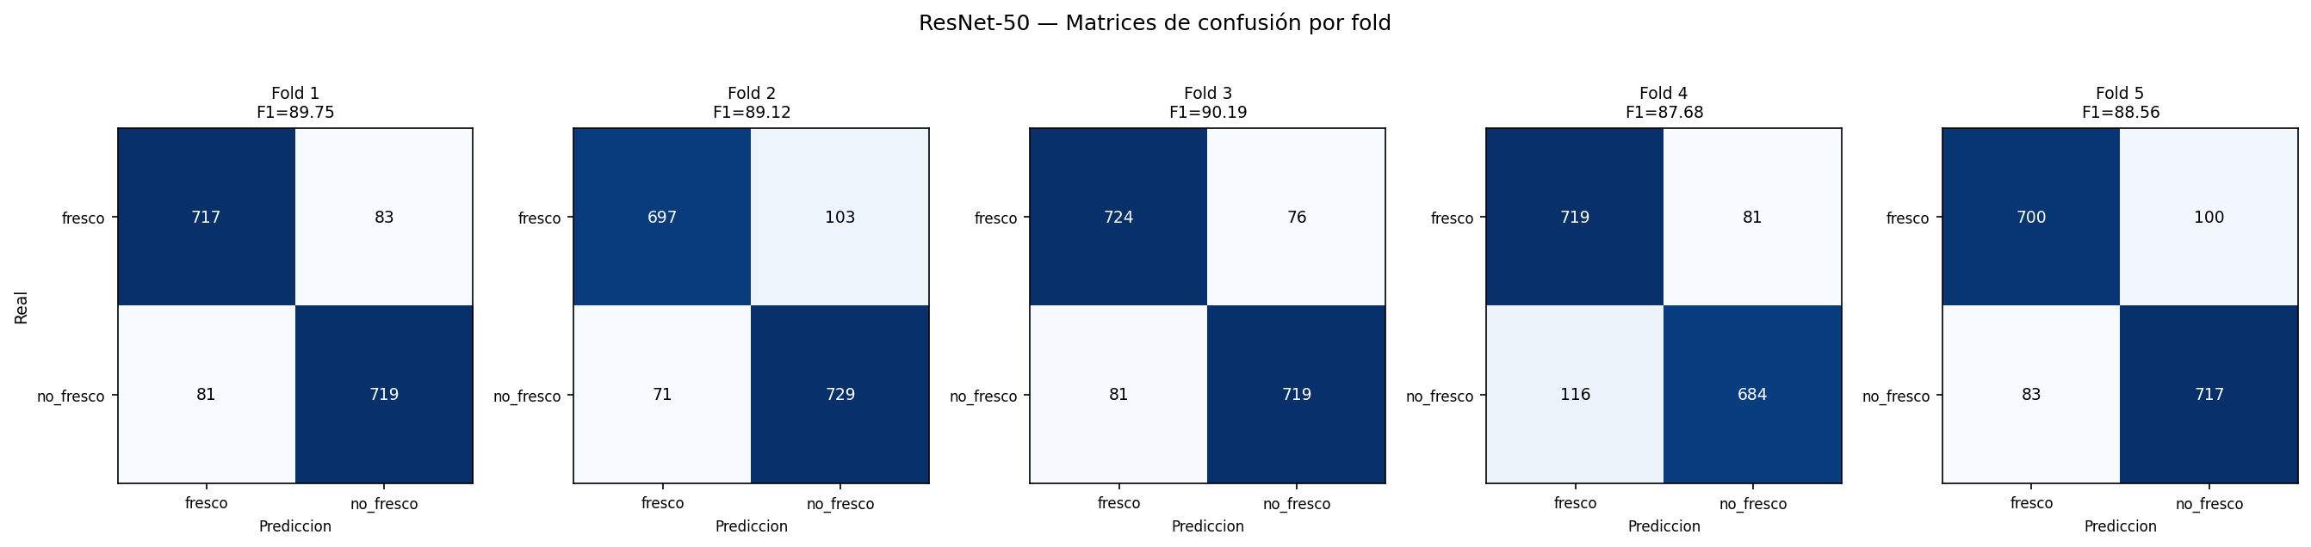
ResNet-50 — matriz de confusión de cada uno de los 5 folds (checkpoint elegido evaluado contra el 20% de test de ese fold).

4.8.3 Curvas ROC por fold
Archivo: 3_resultados_test_por_modelo/resnet50/roc_curve_fold{1..5}.csv (columnas fpr, tpr, threshold)
Código: dnc_5fold_confmat_roc.py — mismo bucle por fold (línea 128); sklearn.metrics.roc_curve() y roc_auc_score() sobre las probabilidades softmax que devuelve infer() (línea 61).
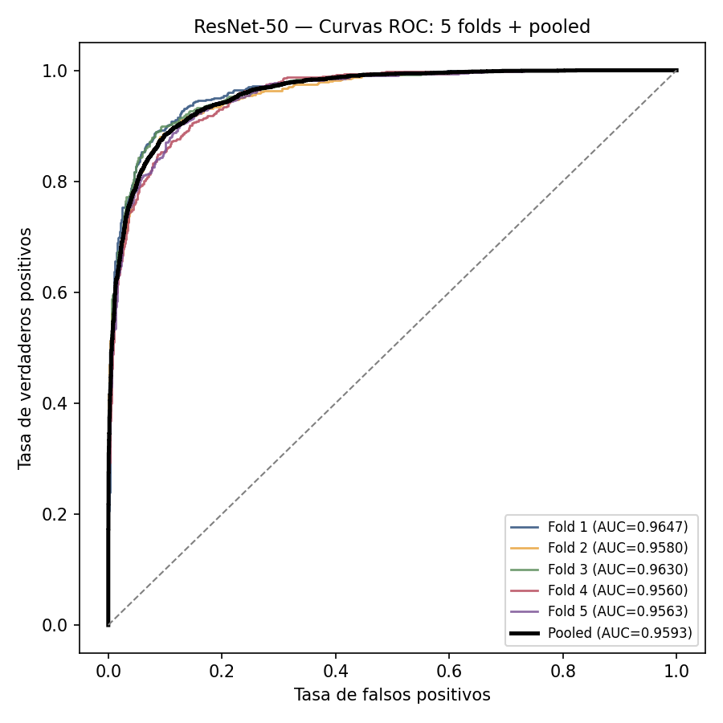
ResNet-50 — curva ROC de cada fold individual (color) y curva pooled (negro).

4.8.4 Resultado pooled — cómo se calculó cada número
Archivo: 3_resultados_test_por_modelo/resnet50/confusion_matrix_pooled.csv, roc_curve_pooled.csv y metricas_pooled_por_modelo.csv (fila de este modelo)
Código: dnc_5fold_confmat_roc.py — sección pooled dentro de process_model() (línea 176 en adelante): concatena las predicciones de los 5 folds y aplica compute_metrics() (de metrics.py) una sola vez.
Matriz de confusión pooled = suma de las 5 matrices de fold:
TP (fresco→fresco): 717+697+724+719+700 = 3557
FN (fresco→no_fresco): 83+103+76+81+100 = 443
FP (no_fresco→fresco): 81+71+81+116+83 = 432
TN (no_fresco→no_fresco): 719+729+719+684+717 = 3568
Clase | TP | FP | FN | TN | Precisión | Recall | F1 | Especificidad
fresco | 3557 | 432 | 443 | 3568 | 89.17 | 88.92 | 89.05 | 89.20
no_fresco | 3568 | 443 | 432 | 3557 | 88.96 | 89.20 | 89.08 | 88.92
MACRO (reportado) |  |  |  |  | 89.06 | 89.06 | 89.06 | 89.06

F1 macro = (89.05 + 89.08) / 2 = 89.06 (valor guardado: 89.06)
Accuracy = (3557+3568) / 8000 × 100 = 89.06 (valor guardado: 89.06)
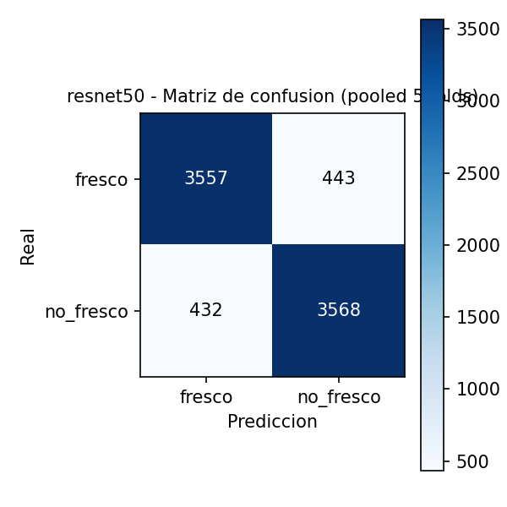
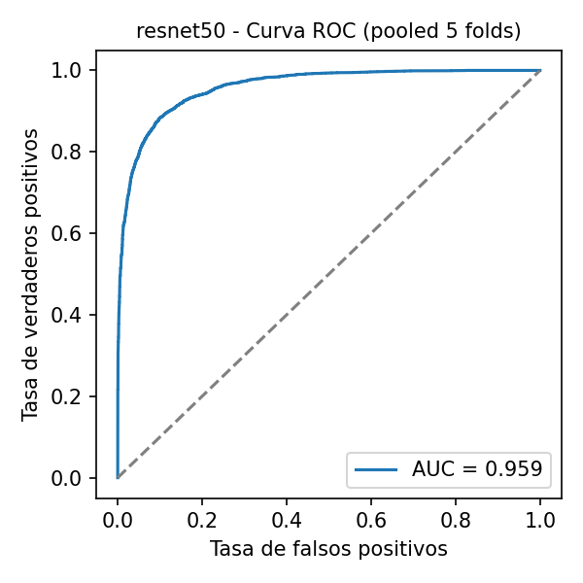
ResNet-50 — matriz de confusión pooled (izq.) y curva ROC pooled (der.), AUC = 0.9593.

4.9. MobileNetV2 (CNN)
F1 macro = 89.01 Accuracy = 89.01 AUC = 0.9591 Parámetros = 2.2M

4.9.1 Entrenamiento — val_F1 por epoch
Archivo: 2_logs_entrenamiento/dnc_5fold_resume.log (buscar la línea "--- mobilenetv2_100 fold N ---")
Código: dnc_5fold_full_metrics.py — bucle de entrenamiento por epoch (línea 102) y guardado del checkpoint cuando val_F1 mejora (línea ~118); recarga del mejor checkpoint para el test (línea 144).
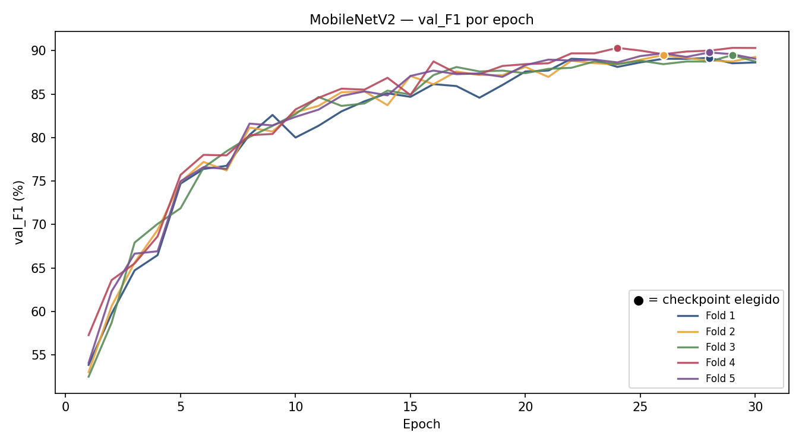
MobileNetV2 — val_F1 de validación por epoch. El punto marca el epoch cuyo checkpoint quedó guardado (mejor val_F1 de ese fold).
Fold | Epoch elegido (checkpoint) | val_F1 en ese epoch | Total epochs corridos
Fold 1 | 28 | 89.16 | 30
Fold 2 | 26 | 89.48 | 30
Fold 3 | 29 | 89.48 | 30
Fold 4 | 24 | 90.31 | 30
Fold 5 | 28 | 89.79 | 30

Detalle completo — los 30 epochs de cada fold (fila resaltada = checkpoint elegido):
Fold 1
Epoch | val_F1 | Mejor hasta ahora | Paciencia
1 | 53.86 | 53.86 | 0
2 | 59.75 | 59.75 | 0
3 | 64.72 | 64.72 | 0
4 | 66.48 | 66.48 | 0
5 | 74.70 | 74.70 | 0
6 | 76.39 | 76.39 | 0
7 | 76.75 | 76.75 | 0
8 | 80.31 | 80.31 | 0
9 | 82.60 | 82.60 | 0
10 | 80.00 | 82.60 | 1
11 | 81.35 | 82.60 | 2
12 | 83.01 | 83.01 | 0
13 | 84.17 | 84.17 | 0
14 | 85.09 | 85.09 | 0
15 | 84.68 | 85.09 | 1
16 | 86.14 | 86.14 | 0
17 | 85.92 | 86.14 | 1
18 | 84.58 | 86.14 | 2
19 | 86.04 | 86.14 | 3
20 | 87.60 | 87.60 | 0
21 | 87.70 | 87.70 | 0
22 | 89.06 | 89.06 | 0
23 | 88.95 | 89.06 | 1
24 | 88.12 | 89.06 | 2
25 | 88.64 | 89.06 | 3
26 | 89.06 | 89.06 | 4
27 | 89.05 | 89.06 | 5
28 | 89.16 | 89.16 | 0
29 | 88.54 | 89.16 | 1
30 | 88.63 | 89.16 | 2

Fold 2
Epoch | val_F1 | Mejor hasta ahora | Paciencia
1 | 53.02 | 53.02 | 0
2 | 60.62 | 60.62 | 0
3 | 65.62 | 65.62 | 0
4 | 69.37 | 69.37 | 0
5 | 74.89 | 74.89 | 0
6 | 77.20 | 77.20 | 0
7 | 76.21 | 77.20 | 1
8 | 81.15 | 81.15 | 0
9 | 80.70 | 81.15 | 1
10 | 82.91 | 82.91 | 0
11 | 83.64 | 83.64 | 0
12 | 85.21 | 85.21 | 0
13 | 85.31 | 85.31 | 0
14 | 83.72 | 85.31 | 1
15 | 87.08 | 87.08 | 0
16 | 86.13 | 87.08 | 1
17 | 87.60 | 87.60 | 0
18 | 87.19 | 87.60 | 1
19 | 87.18 | 87.60 | 2
20 | 88.12 | 88.12 | 0
21 | 86.97 | 88.12 | 1
22 | 88.85 | 88.85 | 0
23 | 88.54 | 88.85 | 1
24 | 88.44 | 88.85 | 2
25 | 88.95 | 88.95 | 0
26 | 89.48 | 89.48 | 0
27 | 89.16 | 89.48 | 1
28 | 88.85 | 89.48 | 2
29 | 88.75 | 89.48 | 3
30 | 89.27 | 89.48 | 4

Fold 3
Epoch | val_F1 | Mejor hasta ahora | Paciencia
1 | 52.50 | 52.50 | 0
2 | 58.70 | 58.70 | 0
3 | 67.92 | 67.92 | 0
4 | 70.07 | 70.07 | 0
5 | 71.87 | 71.87 | 0
6 | 76.54 | 76.54 | 0
7 | 78.42 | 78.42 | 0
8 | 80.07 | 80.07 | 0
9 | 81.34 | 81.34 | 0
10 | 82.69 | 82.69 | 0
11 | 84.66 | 84.66 | 0
12 | 83.64 | 84.66 | 1
13 | 83.92 | 84.66 | 2
14 | 85.39 | 85.39 | 0
15 | 84.95 | 85.39 | 1
16 | 87.18 | 87.18 | 0
17 | 88.11 | 88.11 | 0
18 | 87.60 | 88.11 | 1
19 | 87.70 | 88.11 | 2
20 | 87.40 | 88.11 | 3
21 | 87.90 | 88.11 | 4
22 | 88.02 | 88.11 | 5
23 | 88.75 | 88.75 | 0
24 | 88.44 | 88.75 | 1
25 | 88.84 | 88.84 | 0
26 | 88.44 | 88.84 | 1
27 | 88.74 | 88.84 | 2
28 | 88.74 | 88.84 | 3
29 | 89.48 | 89.48 | 0
30 | 88.74 | 89.48 | 1

Fold 4
Epoch | val_F1 | Mejor hasta ahora | Paciencia
1 | 57.28 | 57.28 | 0
2 | 63.61 | 63.61 | 0
3 | 65.52 | 65.52 | 0
4 | 68.63 | 68.63 | 0
5 | 75.71 | 75.71 | 0
6 | 78.01 | 78.01 | 0
7 | 77.95 | 78.01 | 1
8 | 80.27 | 80.27 | 0
9 | 80.41 | 80.41 | 0
10 | 83.23 | 83.23 | 0
11 | 84.57 | 84.57 | 0
12 | 85.62 | 85.62 | 0
13 | 85.51 | 85.62 | 1
14 | 86.87 | 86.87 | 0
15 | 84.89 | 86.87 | 1
16 | 88.75 | 88.75 | 0
17 | 87.40 | 88.75 | 1
18 | 87.29 | 88.75 | 2
19 | 88.23 | 88.75 | 3
20 | 88.44 | 88.75 | 4
21 | 88.54 | 88.75 | 5
22 | 89.68 | 89.68 | 0
23 | 89.68 | 89.68 | 1
24 | 90.31 | 90.31 | 0
25 | 90.00 | 90.31 | 1
26 | 89.58 | 90.31 | 2
27 | 89.89 | 90.31 | 3
28 | 89.99 | 90.31 | 4
29 | 90.31 | 90.31 | 5
30 | 90.30 | 90.31 | 6

Fold 5
Epoch | val_F1 | Mejor hasta ahora | Paciencia
1 | 54.09 | 54.09 | 0
2 | 62.32 | 62.32 | 0
3 | 66.65 | 66.65 | 0
4 | 66.92 | 66.92 | 0
5 | 74.98 | 74.98 | 0
6 | 76.60 | 76.60 | 0
7 | 76.39 | 76.60 | 1
8 | 81.60 | 81.60 | 0
9 | 81.40 | 81.60 | 1
10 | 82.38 | 82.38 | 0
11 | 83.21 | 83.21 | 0
12 | 84.79 | 84.79 | 0
13 | 85.31 | 85.31 | 0
14 | 84.85 | 85.31 | 1
15 | 87.08 | 87.08 | 0
16 | 87.70 | 87.70 | 0
17 | 87.29 | 87.70 | 1
18 | 87.37 | 87.70 | 2
19 | 86.98 | 87.70 | 3
20 | 88.33 | 88.33 | 0
21 | 88.96 | 88.96 | 0
22 | 88.85 | 88.96 | 1
23 | 88.96 | 88.96 | 2
24 | 88.64 | 88.96 | 3
25 | 89.37 | 89.37 | 0
26 | 89.69 | 89.69 | 0
27 | 89.27 | 89.69 | 1
28 | 89.79 | 89.79 | 0
29 | 89.58 | 89.79 | 1
30 | 89.06 | 89.79 | 2

4.9.2 Resultados por fold (test, checkpoint elegido)
Archivo: 3_resultados_test_por_modelo/mobilenetv2_100/confusion_matrix_fold{1..5}.csv y metricas_por_fold.csv (filas de este modelo)
Código: dnc_5fold_confmat_roc.py — función process_model() (línea 108), bucle "for fold in range(1, 6)" (línea 128); infer() (línea 61) corre el checkpoint contra el test set de ese fold.
El checkpoint elegido de cada fold corre UNA sola vez (sin epochs, sin reentrenar) contra las 1,600 imágenes de test de ESE fold — nunca vistas en entrenamiento ni validación. Con esa única corrida se arma la matriz de confusión del fold y se aplican las mismas fórmulas del glosario (sección 2):
Precisión = TP / (TP+FP) × 100 Recall = TP / (TP+FN) × 100
F1 = 2 × Precisión × Recall / (Precisión + Recall)
F1 macro del fold = (F1_fresco + F1_no_fresco) / 2
Qué fold es test y cuáles son train+val en cada fila — para no confundirlos:
Corrida | Fold de PRUEBA (test) | Folds de TRAIN+VAL | N test | Accuracy | Precisión | Recall | F1 | Especif. | AUC
Fold 1 | Fold 1 | 2,3,4,5 | 1600 | 89.19 | 89.28 | 89.19 | 89.18 | 89.19 | 0.9642
Fold 2 | Fold 2 | 1,3,4,5 | 1600 | 88.94 | 88.97 | 88.94 | 88.94 | 88.94 | 0.9557
Fold 3 | Fold 3 | 1,2,4,5 | 1600 | 89.19 | 89.22 | 89.19 | 89.19 | 89.19 | 0.9618
Fold 4 | Fold 4 | 1,2,3,5 | 1600 | 88.81 | 88.84 | 88.81 | 88.81 | 88.81 | 0.9571
Fold 5 | Fold 5 | 1,2,3,4 | 1600 | 88.94 | 88.94 | 88.94 | 88.94 | 88.94 | 0.9578

Ejemplo instanciado — Fold 1 (matriz: TP=694, FP=67, FN=106, TN=733):
F1_fresco = 2×91.20×86.75/(91.20+86.75) = 88.92
F1_no_fresco = 2×87.37×91.62/(87.37+91.62) = 89.44
F1 macro Fold 1 = (88.92+89.44)/2 = 89.18 (valor en la tabla: 89.18)
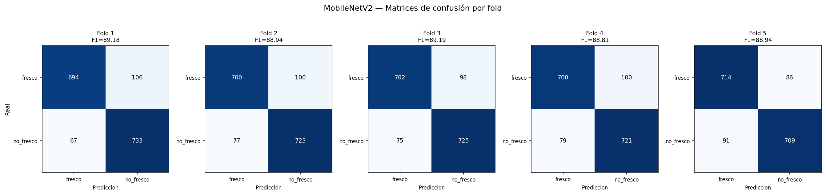
MobileNetV2 — matriz de confusión de cada uno de los 5 folds (checkpoint elegido evaluado contra el 20% de test de ese fold).

4.9.3 Curvas ROC por fold
Archivo: 3_resultados_test_por_modelo/mobilenetv2_100/roc_curve_fold{1..5}.csv (columnas fpr, tpr, threshold)
Código: dnc_5fold_confmat_roc.py — mismo bucle por fold (línea 128); sklearn.metrics.roc_curve() y roc_auc_score() sobre las probabilidades softmax que devuelve infer() (línea 61).
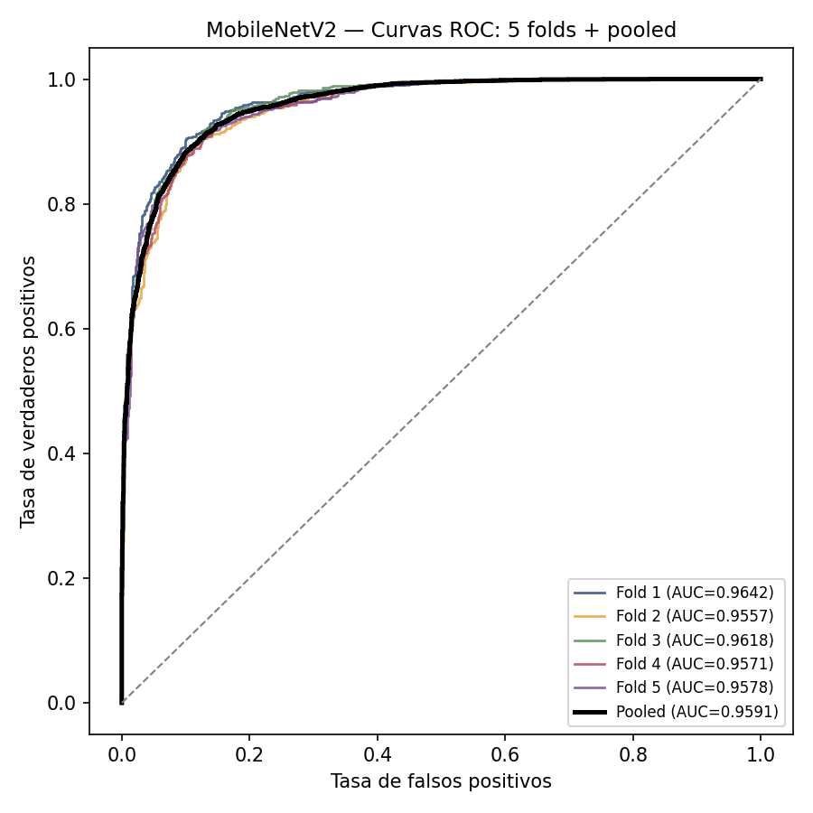
MobileNetV2 — curva ROC de cada fold individual (color) y curva pooled (negro).

4.9.4 Resultado pooled — cómo se calculó cada número
Archivo: 3_resultados_test_por_modelo/mobilenetv2_100/confusion_matrix_pooled.csv, roc_curve_pooled.csv y metricas_pooled_por_modelo.csv (fila de este modelo)
Código: dnc_5fold_confmat_roc.py — sección pooled dentro de process_model() (línea 176 en adelante): concatena las predicciones de los 5 folds y aplica compute_metrics() (de metrics.py) una sola vez.
Matriz de confusión pooled = suma de las 5 matrices de fold:
TP (fresco→fresco): 694+700+702+700+714 = 3510
FN (fresco→no_fresco): 106+100+98+100+86 = 490
FP (no_fresco→fresco): 67+77+75+79+91 = 389
TN (no_fresco→no_fresco): 733+723+725+721+709 = 3611
Clase | TP | FP | FN | TN | Precisión | Recall | F1 | Especificidad
fresco | 3510 | 389 | 490 | 3611 | 90.02 | 87.75 | 88.87 | 90.28
no_fresco | 3611 | 490 | 389 | 3510 | 88.05 | 90.28 | 89.15 | 87.75
MACRO (reportado) |  |  |  |  | 89.04 | 89.01 | 89.01 | 89.01

F1 macro = (88.87 + 89.15) / 2 = 89.01 (valor guardado: 89.01)
Accuracy = (3510+3611) / 8000 × 100 = 89.01 (valor guardado: 89.01)
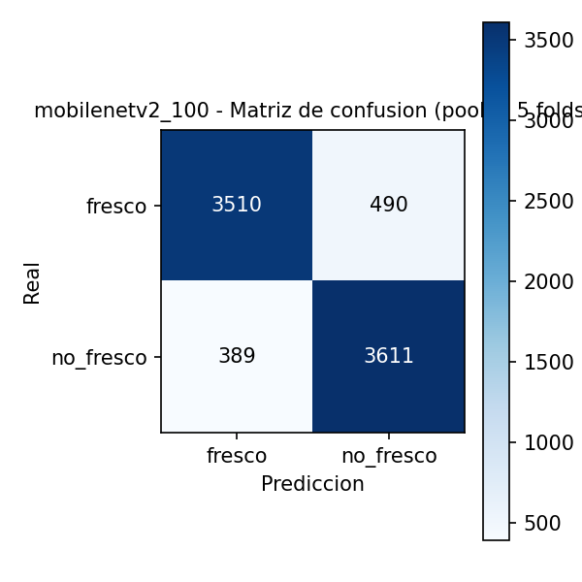
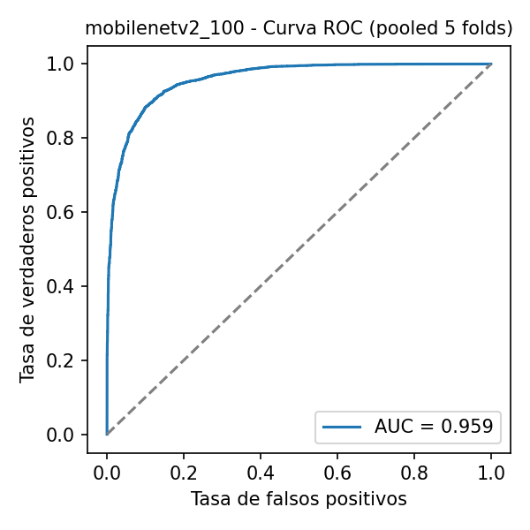
MobileNetV2 — matriz de confusión pooled (izq.) y curva ROC pooled (der.), AUC = 0.9591.

4.10. MobileNetV1 (CNN)
F1 macro = 89.00 Accuracy = 89.00 AUC = 0.9556 Parámetros = 3.2M

4.10.1 Entrenamiento — val_F1 por epoch
Archivo: 2_logs_entrenamiento/dnc_5fold_resume.log (buscar la línea "--- mobilenetv1_100 fold N ---")
Código: dnc_5fold_full_metrics.py — bucle de entrenamiento por epoch (línea 102) y guardado del checkpoint cuando val_F1 mejora (línea ~118); recarga del mejor checkpoint para el test (línea 144).
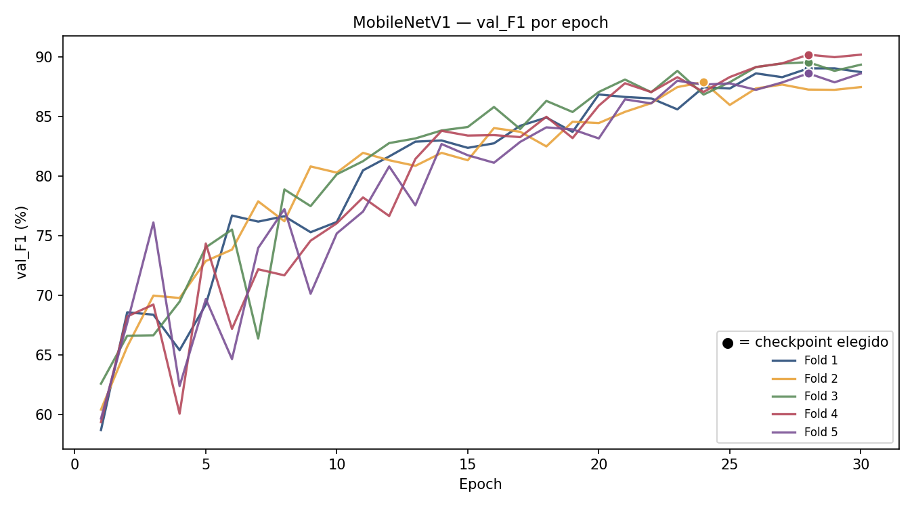
MobileNetV1 — val_F1 de validación por epoch. El punto marca el epoch cuyo checkpoint quedó guardado (mejor val_F1 de ese fold).
Fold | Epoch elegido (checkpoint) | val_F1 en ese epoch | Total epochs corridos
Fold 1 | 28 | 89.06 | 30
Fold 2 | 24 | 87.91 | 30
Fold 3 | 28 | 89.58 | 30
Fold 4 | 28 | 90.21 | 30
Fold 5 | 28 | 88.64 | 30

Detalle completo — los 30 epochs de cada fold (fila resaltada = checkpoint elegido):
Fold 1
Epoch | val_F1 | Mejor hasta ahora | Paciencia
1 | 58.71 | 58.71 | 0
2 | 68.59 | 68.59 | 0
3 | 68.39 | 68.59 | 1
4 | 65.41 | 68.59 | 2
5 | 69.24 | 69.24 | 0
6 | 76.71 | 76.71 | 0
7 | 76.20 | 76.71 | 1
8 | 76.65 | 76.71 | 2
9 | 75.31 | 76.71 | 3
10 | 76.17 | 76.71 | 4
11 | 80.50 | 80.50 | 0
12 | 81.67 | 81.67 | 0
13 | 82.91 | 82.91 | 0
14 | 83.01 | 83.01 | 0
15 | 82.39 | 83.01 | 1
16 | 82.77 | 83.01 | 2
17 | 84.24 | 84.24 | 0
18 | 84.93 | 84.93 | 0
19 | 83.73 | 84.93 | 1
20 | 86.87 | 86.87 | 0
21 | 86.66 | 86.87 | 1
22 | 86.54 | 86.87 | 2
23 | 85.62 | 86.87 | 3
24 | 87.48 | 87.48 | 0
25 | 87.37 | 87.48 | 1
26 | 88.64 | 88.64 | 0
27 | 88.32 | 88.64 | 1
28 | 89.06 | 89.06 | 0
29 | 89.06 | 89.06 | 1
30 | 88.75 | 89.06 | 2

Fold 2
Epoch | val_F1 | Mejor hasta ahora | Paciencia
1 | 60.42 | 60.42 | 0
2 | 65.70 | 65.70 | 0
3 | 69.99 | 69.99 | 0
4 | 69.79 | 69.99 | 1
5 | 72.89 | 72.89 | 0
6 | 73.85 | 73.85 | 0
7 | 77.90 | 77.90 | 0
8 | 76.23 | 77.90 | 1
9 | 80.83 | 80.83 | 0
10 | 80.31 | 80.83 | 1
11 | 81.97 | 81.97 | 0
12 | 81.35 | 81.97 | 1
13 | 80.88 | 81.97 | 2
14 | 81.97 | 81.97 | 3
15 | 81.35 | 81.97 | 4
16 | 84.05 | 84.05 | 0
17 | 83.74 | 84.05 | 1
18 | 82.51 | 84.05 | 2
19 | 84.58 | 84.58 | 0
20 | 84.47 | 84.58 | 1
21 | 85.41 | 85.41 | 0
22 | 86.14 | 86.14 | 0
23 | 87.49 | 87.49 | 0
24 | 87.91 | 87.91 | 0
25 | 85.99 | 87.91 | 1
26 | 87.38 | 87.91 | 2
27 | 87.70 | 87.91 | 3
28 | 87.28 | 87.91 | 4
29 | 87.26 | 87.91 | 5
30 | 87.49 | 87.91 | 6

Fold 3
Epoch | val_F1 | Mejor hasta ahora | Paciencia
1 | 62.60 | 62.60 | 0
2 | 66.62 | 66.62 | 0
3 | 66.66 | 66.66 | 0
4 | 69.48 | 69.48 | 0
5 | 74.04 | 74.04 | 0
6 | 75.53 | 75.53 | 0
7 | 66.38 | 75.53 | 1
8 | 78.90 | 78.90 | 0
9 | 77.50 | 78.90 | 1
10 | 80.17 | 80.17 | 0
11 | 81.27 | 81.27 | 0
12 | 82.79 | 82.79 | 0
13 | 83.18 | 83.18 | 0
14 | 83.85 | 83.85 | 0
15 | 84.14 | 84.14 | 0
16 | 85.82 | 85.82 | 0
17 | 83.97 | 85.82 | 1
18 | 86.33 | 86.33 | 0
19 | 85.40 | 86.33 | 1
20 | 87.08 | 87.08 | 0
21 | 88.12 | 88.12 | 0
22 | 87.06 | 88.12 | 1
23 | 88.85 | 88.85 | 0
24 | 86.86 | 88.85 | 1
25 | 87.90 | 88.85 | 2
26 | 89.17 | 89.17 | 0
27 | 89.47 | 89.47 | 0
28 | 89.58 | 89.58 | 0
29 | 88.85 | 89.58 | 1
30 | 89.37 | 89.58 | 2

Fold 4
Epoch | val_F1 | Mejor hasta ahora | Paciencia
1 | 59.37 | 59.37 | 0
2 | 68.24 | 68.24 | 0
3 | 69.24 | 69.24 | 0
4 | 60.08 | 69.24 | 1
5 | 74.36 | 74.36 | 0
6 | 67.20 | 74.36 | 1
7 | 72.20 | 74.36 | 2
8 | 71.69 | 74.36 | 3
9 | 74.60 | 74.60 | 0
10 | 76.06 | 76.06 | 0
11 | 78.23 | 78.23 | 0
12 | 76.67 | 78.23 | 1
13 | 81.46 | 81.46 | 0
14 | 83.82 | 83.82 | 0
15 | 83.42 | 83.82 | 1
16 | 83.46 | 83.82 | 2
17 | 83.29 | 83.82 | 3
18 | 85.00 | 85.00 | 0
19 | 83.21 | 85.00 | 1
20 | 85.93 | 85.93 | 0
21 | 87.81 | 87.81 | 0
22 | 87.07 | 87.81 | 1
23 | 88.32 | 88.32 | 0
24 | 87.08 | 88.32 | 1
25 | 88.33 | 88.33 | 0
26 | 89.17 | 89.17 | 0
27 | 89.48 | 89.48 | 0
28 | 90.21 | 90.21 | 0
29 | 90.00 | 90.21 | 1
30 | 90.21 | 90.21 | 2

Fold 5
Epoch | val_F1 | Mejor hasta ahora | Paciencia
1 | 59.67 | 59.67 | 0
2 | 67.70 | 67.70 | 0
3 | 76.13 | 76.13 | 0
4 | 62.40 | 76.13 | 1
5 | 69.70 | 76.13 | 2
6 | 64.66 | 76.13 | 3
7 | 73.99 | 76.13 | 4
8 | 77.25 | 77.25 | 0
9 | 70.15 | 77.25 | 1
10 | 75.21 | 77.25 | 2
11 | 77.04 | 77.25 | 3
12 | 80.83 | 80.83 | 0
13 | 77.57 | 80.83 | 1
14 | 82.71 | 82.71 | 0
15 | 81.77 | 82.71 | 1
16 | 81.14 | 82.71 | 2
17 | 82.89 | 82.89 | 0
18 | 84.11 | 84.11 | 0
19 | 83.94 | 84.11 | 1
20 | 83.18 | 84.11 | 2
21 | 86.46 | 86.46 | 0
22 | 86.12 | 86.46 | 1
23 | 88.02 | 88.02 | 0
24 | 87.70 | 88.02 | 1
25 | 87.80 | 88.02 | 2
26 | 87.26 | 88.02 | 3
27 | 87.88 | 88.02 | 4
28 | 88.64 | 88.64 | 0
29 | 87.89 | 88.64 | 1
30 | 88.63 | 88.64 | 2

4.10.2 Resultados por fold (test, checkpoint elegido)
Archivo: 3_resultados_test_por_modelo/mobilenetv1_100/confusion_matrix_fold{1..5}.csv y metricas_por_fold.csv (filas de este modelo)
Código: dnc_5fold_confmat_roc.py — función process_model() (línea 108), bucle "for fold in range(1, 6)" (línea 128); infer() (línea 61) corre el checkpoint contra el test set de ese fold.
El checkpoint elegido de cada fold corre UNA sola vez (sin epochs, sin reentrenar) contra las 1,600 imágenes de test de ESE fold — nunca vistas en entrenamiento ni validación. Con esa única corrida se arma la matriz de confusión del fold y se aplican las mismas fórmulas del glosario (sección 2):
Precisión = TP / (TP+FP) × 100 Recall = TP / (TP+FN) × 100
F1 = 2 × Precisión × Recall / (Precisión + Recall)
F1 macro del fold = (F1_fresco + F1_no_fresco) / 2
Qué fold es test y cuáles son train+val en cada fila — para no confundirlos:
Corrida | Fold de PRUEBA (test) | Folds de TRAIN+VAL | N test | Accuracy | Precisión | Recall | F1 | Especif. | AUC
Fold 1 | Fold 1 | 2,3,4,5 | 1600 | 90.50 | 90.52 | 90.50 | 90.50 | 90.50 | 0.9634
Fold 2 | Fold 2 | 1,3,4,5 | 1600 | 86.56 | 86.59 | 86.56 | 86.56 | 86.56 | 0.9405
Fold 3 | Fold 3 | 1,2,4,5 | 1600 | 90.44 | 90.44 | 90.44 | 90.44 | 90.44 | 0.9677
Fold 4 | Fold 4 | 1,2,3,5 | 1600 | 89.06 | 89.08 | 89.06 | 89.06 | 89.06 | 0.9548
Fold 5 | Fold 5 | 1,2,3,4 | 1600 | 88.44 | 88.49 | 88.44 | 88.43 | 88.44 | 0.9522

Ejemplo instanciado — Fold 1 (matriz: TP=715, FP=67, FN=85, TN=733):
F1_fresco = 2×91.43×89.38/(91.43+89.38) = 90.39
F1_no_fresco = 2×89.61×91.62/(89.61+91.62) = 90.61
F1 macro Fold 1 = (90.39+90.61)/2 = 90.50 (valor en la tabla: 90.50)
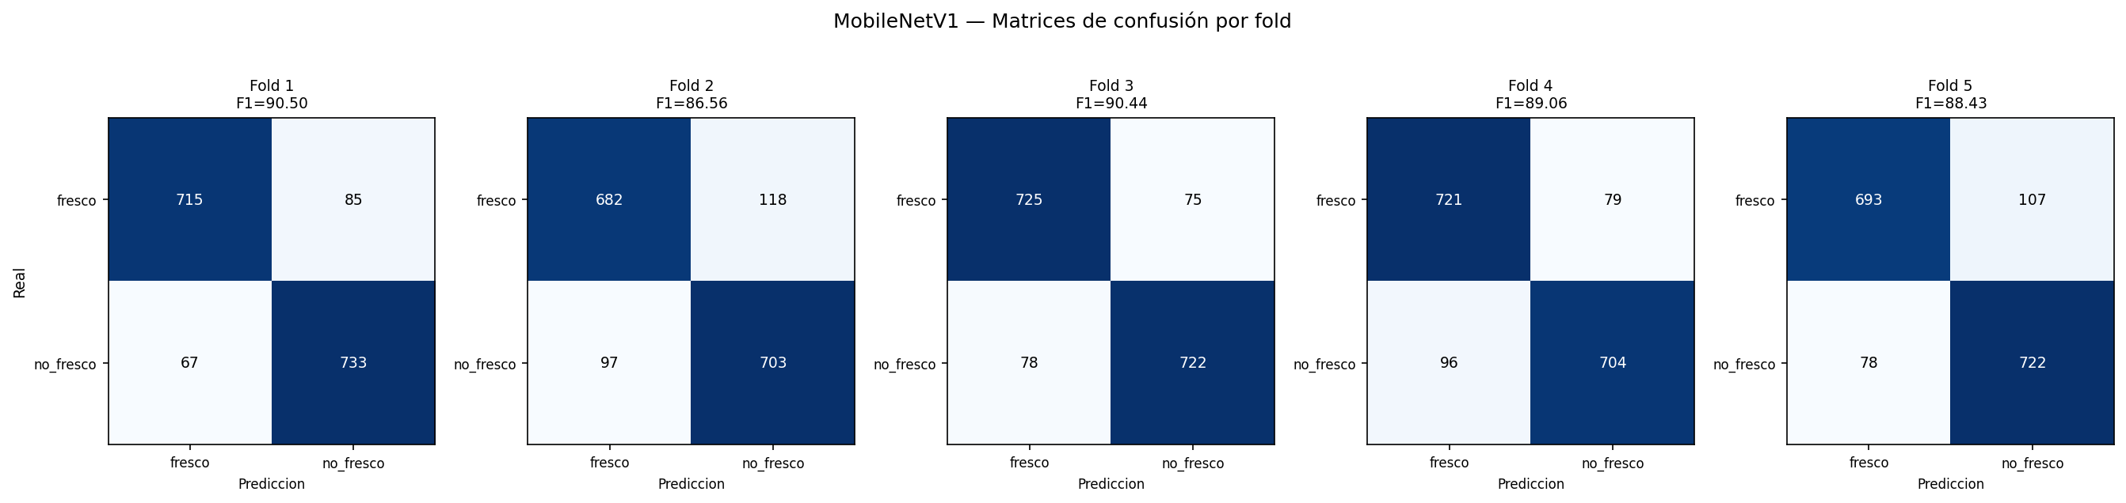
MobileNetV1 — matriz de confusión de cada uno de los 5 folds (checkpoint elegido evaluado contra el 20% de test de ese fold).

4.10.3 Curvas ROC por fold
Archivo: 3_resultados_test_por_modelo/mobilenetv1_100/roc_curve_fold{1..5}.csv (columnas fpr, tpr, threshold)
Código: dnc_5fold_confmat_roc.py — mismo bucle por fold (línea 128); sklearn.metrics.roc_curve() y roc_auc_score() sobre las probabilidades softmax que devuelve infer() (línea 61).
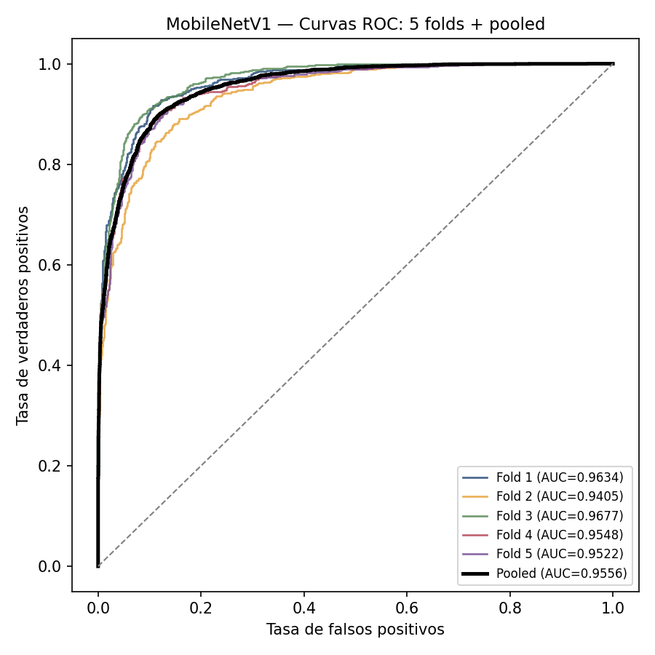
MobileNetV1 — curva ROC de cada fold individual (color) y curva pooled (negro).

4.10.4 Resultado pooled — cómo se calculó cada número
Archivo: 3_resultados_test_por_modelo/mobilenetv1_100/confusion_matrix_pooled.csv, roc_curve_pooled.csv y metricas_pooled_por_modelo.csv (fila de este modelo)
Código: dnc_5fold_confmat_roc.py — sección pooled dentro de process_model() (línea 176 en adelante): concatena las predicciones de los 5 folds y aplica compute_metrics() (de metrics.py) una sola vez.
Matriz de confusión pooled = suma de las 5 matrices de fold:
TP (fresco→fresco): 715+682+725+721+693 = 3536
FN (fresco→no_fresco): 85+118+75+79+107 = 464
FP (no_fresco→fresco): 67+97+78+96+78 = 416
TN (no_fresco→no_fresco): 733+703+722+704+722 = 3584
Clase | TP | FP | FN | TN | Precisión | Recall | F1 | Especificidad
fresco | 3536 | 416 | 464 | 3584 | 89.47 | 88.40 | 88.93 | 89.60
no_fresco | 3584 | 464 | 416 | 3536 | 88.54 | 89.60 | 89.07 | 88.40
MACRO (reportado) |  |  |  |  | 89.01 | 89.00 | 89.00 | 89.00

F1 macro = (88.93 + 89.07) / 2 = 89.00 (valor guardado: 89.00)
Accuracy = (3536+3584) / 8000 × 100 = 89.00 (valor guardado: 89.00)
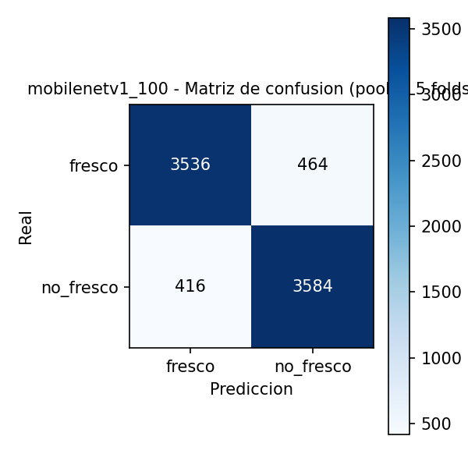
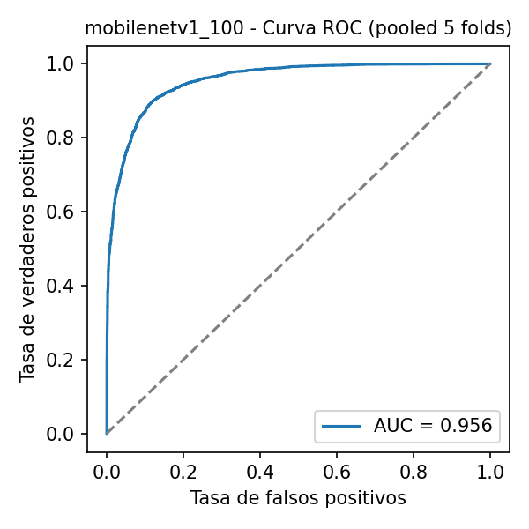
MobileNetV1 — matriz de confusión pooled (izq.) y curva ROC pooled (der.), AUC = 0.9556.

Anexo A. Trazabilidad de archivos fuente
Todos los números de este documento provienen de archivos reales, sin datos simulados. Referencia para auditoría (ver también carpeta Auditoria_DNC_5fold/):
Qué | Dónde
Checkpoints entrenados | checkpoints_freshness_v3_4k_5fold/{modelo}_fold{N}_best.pt
Log de epochs | results_freshness_v3/logs_5metricas/dnc_5fold_resume.log
Matrices de confusión por fold | results_freshness_v3/reportes/dnc_5fold_confmat_roc/{modelo}/confusion_matrix_fold{N}.csv
Curvas ROC por fold | results_freshness_v3/reportes/dnc_5fold_confmat_roc/{modelo}/roc_curve_fold{N}.csv
Métricas por fold (las 50 filas) | results_freshness_v3/reportes/dnc_5fold_confmat_roc/metricas_por_fold.csv
Métricas pooled (las 10 filas) | results_freshness_v3/reportes/dnc_5fold_confmat_roc/metricas_pooled_por_modelo.csv
Script de entrenamiento | dnc_5fold_full_metrics.py
Script de inferencia/matrices/ROC | dnc_5fold_confmat_roc.py
Fórmulas de métricas | metrics.py

